Санкт-Петербургский государственный университет

Ван Нингэ

Выпускная квалификационная работа

Автостереотип о русском характере

Уровень образования: магистратура
Направление 45.04.02 «Лингвистика»
Основная образовательная программа ВМ. 5622. «Русский язык и русская культура в аспекте русского языка как иностранного»
Профиль «Русский язык и русская культура в аспекте русского языка как иностранного»

Научный руководитель:
доцент, Кафедра русского языка как иностранного и методики его преподавания,
Колесова Дарья Владимировна
Рецензент:
к.ф.н., доц. кафедры русского языка
Военной академии связи им. С.М.Буденного
Е.М. Марутина-Катрецкая

Санкт-Петербург
2021
ОГЛАВЛЕНИЕ

Введение…………………………………………………………………………..4

Глава 1. Стереотип с лингвистической точки зрения………………………....10
1.1. Определение понятия стереотип…………………………………………...10
1.2. Стереотип в лингвистике…………………………………………………....12
1.2.1. Появление и развитие термина «стереотип»……………………..13
1.2.2. Стереотип и стереотипизация как отражение картины мира…....14
1.3. Этнические стереотипы……………………………………………………..16
1.4. Способы выявления и определения стереотипа…………………………...17
1.5. Осмысление русского характера в лингвокультурологическом аспекте………………………………………………………………………………19
1.5.1. Специфика развития русского самосознания и его влияние на русский характер……………………………………………………………...19
1.5.2. Лингвистическое осмысление стереотипов о русском характере………………………………………………………………………...21
1.6. Потенциал современного речевого продукта как носителя автостереотипизации…………………………………………………………………………...24
1.6.1. Русскоязычный речевой продукт как материал анализа…………27
Выводы…………………………………………………………………………..31

Глава 2. Анализ автостереотипов о русском характере……………………….33
2.1. Автостереотипы о русском характере в современных речевых продуктах…………………………………………………………………………………33
2.2. Анализ материала с точки зрения проявления автостереотипов…………36
2.2.1. Анализ автостереотипа по данным словаря………………………36
2.2.2. Анализ автостереотипа по данным опроса………………………..39
2.2.3. Анализ автостереотипа, функционирующего в видеоблоге……..42
2.2.4. Анализ автостереотипа, функционирующего в персональном блоге……………………………………………………………………….51
2.2.5. Анализ автостереотипа, функционирующего в современной популярной песне………………………………………………………………53
2.3. Общая классификация с точки зрения эмоционально-экспрессивной окраски использованных лексических единиц………………………………...60
2.4. Прогноз развития автостереотипа о русском характере…………………..70
Выводы…………………………………………………………………………..74

ЗАКЛЮЧЕНИЕ………………………………………………………………...76
СПИСОК ЛИТЕРАТУРЫ……………………………………………………..80
ПРИЛОЖЕНИЕ 1………………………………………………………………92
ПРИЛОЖЕНИЕ 2……………………………………………………………..104
ПРИЛОЖЕНИЕ 3……………………………………………………………..109
ПРИЛОЖЕНИЕ 4……………………………………………………………..111

ВВЕДЕНИЕ
В современной филологии языковой стереотип представляется составной частью языковой картины мира, стереотипы отражают специфическую для соответствующего сообщества интерпретацию окружающего мира. «С точки зрения лингвистики стереотипы можно исследовать и описывать как устойчивые, повторяющиеся, а не возникающие случайно сообщения, которые закрепляются в коллективной памяти на уровне конкретики, соответствующей лексемам» [Бартминьский 2009: 13]. В лингвистических исследованиях выделяется «языковой стереотип» (предусматривает семантическую стереотипизацию, которая ярко выражена в паремиях, идиомах, фразеологизмах, крылатых выражениях, языковых штампах) и стереотип в более широком понимании (именно это широкое понимание стереотипа принято в данной работе).
Мы берем за рабочее определение такую дефиницию: «стереотип – устойчивый фрагмент картины мира, существующий в массовом сознании. Это определенный образ представления, ментальная ―картинка, определенное постоянное, минимизировано-инвариантное, обусловленное национально-культурной спецификой представление о предмете или ситуации» [Красных 2002: 178].
Стереотипы рассматриваются как важные инструменты познавательного человеческого процесса, они обеспечивают одно из главных стремлений человека - к стандартизации, емкости, высокому обобщению.
Важно отметить, что выделяются авто- и гетеростереотипы. Первые отражают мнения, суждения, оценки представителей этноса о наиболее характерных чертах и качествах своего собственного народа. Гетеростереотипы - оценочные суждений о народах, формируемые представителями других народов [Грушевицкая 2002: 302].
Вместе с тем «стереотип подвержен динамике в изменяющихся условиях среды, но в результате многократного функционирования он все более и более закрепляется и становится трудноизменяемым» [Щекотихина 2008: 76]. Поэтому изучение того, какие именно стереотипы о России, о русском характере транслируются в современных популярных среди активного поколения текстах, - актуально и полезно.
Изучение этнических стереотипов – достаточно часто встречающаяся исследовательская задача (Е. Бартминьский , Л.П. Крысин, В.А. Плунгян, Е. Ноженко и др.), и это закономерно. «У каждой страны есть свой набор стереотипов, который возникает в голове человека, как только он слышит название этой страны<...>в большинстве случаев данные представления или давно устарели и изжили себя, или вообще использовались лишь в различных телепередачах, что в дальнейшем и привело к ассоциации с соответствующей страной» [Александрова 2019: 117]. При этом некоторые страны – среди них Россия и Китай, по разным причинам показывают себя миру как будто надевая маску, показываемое лицо не полностью соответствует их настоящей культуре. Например, «в этнический автостереотип русских входят такие характеристики, как беспечность, гостеприимство, доброжелательность, доброта, душевность, лень, общительность, отзывчивость, открытость, простота, пьянство, терпимость, трудолюбие, честность, отсутствие культуры, наглость, высокомерие, болтливость» [Голикова 2005: 19]. Предпринимаемое нами исследование представляется важным также и потому, что усваиваемые в процессе социализации автостереотипы способствуют формированию у молодых людей понятий хорошо/плохо и задают ориентиры в межличностном взаимодействии. Изучение национальных стереотипов является ключом к пониманию характеров народов, а также важным материалом для изучения проблем существования национальных характеров, общественного мнения, которые сложно поддаются прямому изучению [Павловская 1998]. «Различные трактовки стереотипа отражают разные стороны одного явления: физиологический базис, социальную и психологическую обусловленность, поведенческую и вербальную реализацию. Для того чтобы привести все это многообразие в некую систему, требуется комплексное, многопараметрическое описание категории стереотипности, выявляющее наиболее полный ее состав, характер отношений между ее объектами, их интегративные и дистинктивные свойства» [Щекотихина 2008: 78]. Хотя, по мнению Л. И. Гришаевой и Л. В. Цуриковой, стереотипы могут быть не только позитивными и негативными, но и нейтральными [Гришаева, Цурикова 2007], представляется важным тщательно анализировать стереотипы и выделить причины их возникновения, определить их связь с эмоциональной оценкой. Всем вышесказанным определяется актуальность исследования.
В результате проведенного исследования мы предполагаем обрести новое, чёткое и ясное впечатление о том, какова презентация современными русскими авторами стереотипов о русском характере, что станет возможным только после пристального изучения функционирования этих стереотипов в речевой коммуникации. «Средствами лингвокогнитивного анализа стереотипов можно выявить идеологическую направленность общества, (вос)производящего дискурс. Более того, исходя из положения, что наиболее фундаментальные представления человечества хранятся в языке дольше всего, можно сделать вывод, что наиболее старые стереотипы являются наиболее предпочтительным для общества образом мыслей. Вероятно, такой анализ может хотя бы частично дать ответ на вопрос о "духе народа"» [Орлова 2012: 106]. Текст является средством объективации стереотипов и одной из наиболее удобных форм для их исследования, о чем говорят многие (например, см.[Ноженко 2006]), но тексты не так часто становятся материалом для выявления и анализа стереотипов.
Объектом исследования являются лексические единицы, высказывания и суждения, благодаря которым автор сообщает реципиенту определенную информацию (концептуальную, образную или иного типа), в результате чего в сознании реципиента формируется или подтверждается стереотип о русском характере.
В качестве предмета исследования выступают механизмы и факторы стереотипизации, которые приводят к проявлению в исследуемых речевых продуктах стереотипов о русском характере.
Цель исследования заключается в выявлении и анализе значимых автостереотипов о русском характере, функционирующих в современных популярных речевых продуктах.
Задачи исследования:
- описать теоретическую базу, необходимую для исследования лингвокультурологического стереотипа
- определить алгоритм выделения стереотипа из фрагмента текста
- отобрать нужные материалы, выделить из них стереотипы о русском характере
- классифицировать стереотипы (с точки зрения выраженной автором оценки)
- дать прогноз развития автостереотипов о русском характере.
Научная новизна определяется выбранным методом выявления и анализа стереотипов и, соответственно, возможностью выявить актуальные для молодого поколения автостереотипы.
Материал исследования представляет собой лексические единицы (данные опроса и сетевого словаря), а также высказывания из разных современных речевых продуктов.
Актуальный, пользующийся популярностью речевой продукт всегда представляет собой важный материал для осознания разных концепций и выявления тех или иных феноменов. В силу интенсивного развития технологии интернета, «в условиях "власти информации" изменился характер взаимодействия с сообщением. Важным стало не столько владение определенной информацией, сколько скорость ее получения» (Зубкова 2012, 68). Теперь люди все чаще получают информацию через сетевой речевой продукт (например, видеоблог, социальная сеть, и т.д.). В этих продуктах важной частью является не только доступная и развлекательная информация, но также повышается с каждым годом количество строгой и научной информации. По сравнению с традиционными путями получения знания (например, чтение книг, очное обучение и т.д.), эти современные подходы приобретают очевидную специфику. В частности, для нас важно, что они показывают пользователям комплексные знания привлекательным и непосредственным образом.
С другой стороны, язык раскрывает определенные черты национального характера. «Каждый язык вбирает в себя нечто от конкретного своеобразия своей нации и, в свою очередь, действует на нее в том же направлении» [Гумбольдт 1985: 166]. Некий опыт определенной нации накапливается и находит свое отражение в языке («…культура – один из внеязыковых миров, концептуализируемых языком и обретающих в его формах свое знаковое бытие» [Телия 2004: 21]). Важно также и то, что если человек в первый раз знакомится с новой для него нацией или культурой, то именно современная форма представления информации оказывается предпочтительной.
Методы исследования: метод частичной выборки материала из современных речевых продуктов; метод свободного ассоциативного эксперимента, метод компонентного анализа; метод лингвокультурологического анализа и комментирования; метод семантического поля; методы лексико-грамматического и стилистического анализа.
Гипотеза исследования заключается в предположении, что в речевых продуктах популярных сетевых авторов и деятелей поп-культуры, представляющих свою точку зрения на события русской истории и современности, на важные для русской культуры феномены, отражаются современные стереотипы о русском характере; эти стереотипы вербализованы и потому могут быть лингвистически осмыслены.
Теоретическая значимость работы состоит в том, что в ней выявлены актуальные для современного молодого россиянина стереотипы, предложены критерии для того, чтобы характеризовать ту или иную речевую продукцию как стереотип.
Практическая значимость. Данные, полученные в ходе исследования, можно использовать в курсе практического русского языка и в теоретических курсах в рамках лингвострановедения и лингвокультурологии, а также в практической межкультурной коммуникации.
На защиту выносятся следующие положения.
1. Стереотипизация – один из этапов процесса образования картины мира. Стереотип отражает некоторые заметные части картины мира, представляет собой ее отражение.
2. Специфика современного речевого продукта и условия его существования способствуют появлению, оформлению и широкому распространению стереотипа.
3. Стереотип всегда находится в процессе развития и изменения; на представление россиян о русском характере сильно влияют социальные, культурные, политические и другие характеристики актуального периода существования нации.
4. Прогнозировать развитие некоторых автостереотипов о русском характере не представляется возможным, т.к. они тесно связанны с текущей ситуацией существования народа.
5. Прогноз о важности некоторых типичных положительных автостереотипов о русском характере (например, «патриотизм») вполне возможен.
Структура работы. Работа состоит из введения, двух глав и заключения. Первая глава посвящена формированию теоретической базы исследования, ее результатом стало определение нашего алгоритма анализа стереотипа в речевом продукте. Во второй главе последовательно решаются вопросы выявления сущностных когнитивных признаков, формирования подходящего для целей исследования алгоритма анализа и реализации этого алгоритма, наконец, - моделирования стереотипа о национальном характере.

Глава 1. Стереотип с лингвистической точки зрения
1.1. Определение понятия стереотип
Слово «стереотип» (от др.-греч. stereos - “твердый” + typos - "отпечаток”, “образ”) вначале было заимствовано из греческого языка, оно обозначало вид полиграфии. Но значение данного слова изменялось. Сегодня это слово преимущественно используется как термин обществознания, и часто вместе с определением «этнический». Впервые это понятие использовал У. Липпман. Он считал, что стереотип — это упорядоченные, схематичные, детерминированные культурой «картинки» мира «в голове» человека, которые экономят его усилия при восприятии сложных социальных объектов и защищают его ценности, позиции и права [Липпман 1922]. По мнению В. В. Красных, «стереотип есть некоторая структура ментально-лингвального комплекса, формируемая инвариантной совокупностью валентных связей, приписываемых данной единице и репрезентирующих концепт феномена, стоящего за данной единицей...» [Красных 2002: 284]. Другие исследователи также выразили свою точку зрения на стереотип: «упрощенный, схематизированный, эмоционально окрашенный и весьма устойчивый образ какой-либо этнической группы, легко распространяемый на всех ее представителей» [Тен 2017: 93], «стандартизированный, устойчивый, эмоционально насыщенный, ценностно определенный образ, представление о социальном объекте» [Шихирев 1998: 538].
На наш взгляд, каждое объяснение этого термина связано с одной специальной отраслью науки, то есть понятие «стереотип» соотносится с разными отраслями гуманитарного знания. В психологии стереотип рассматривается как результат адаптивного поведения индивида [Плюснина 1989: 89], ср. также: «Стереотип в психологии (психофизиологии, бихевиоризме) имеет прежде всего динамический характер и его принято называть динамическим стереотипом. Это фиксированный порядок осуществления условнорефлекторных действий, который формируется у индивида под влиянием факторов среды. Динамический стереотип не детерминирован генетически, а вырабатывается в результате деятельности коры головного мозга животных и человека» [Прожилов 2013: 78]. Кроме психологического аспекта, стереотип также является социальным феноменом. Например, в таком исследовании: «в процессе социализации ребенок неосознанно перенимает бытующие в обществе представления относительно других групп населения. Впоследствии человек, как правило, неосознанно использует их и передает следующим поколениям. Укоренившиеся стереотипы существуют длительное время и меняются лишь под воздействием значительных перемен общественного мнения» [Чеснокова 2015: 92].
В области лингвистики стереотип тоже был детально исследован, хотя единого мнения относительно употребления этого термина среди лингвистов не существует (подробнее см.: Чеснокова 2015). Исследователи указывают, что «в когнитивной лингвистике и этнолингвистике термин стереотип относится к содержательной стороне языка и культуры, т.е. понимается как ментальный стереотип «...» В целом можно сказать, что важнейшая проблема когнитивной лингвистики - построение модели языковой коммуникации как основы обмена знаниями, стереотипы повторяются в процессе социализации личности в данном обществе, навязанные определенной культурой» [Улимбашева 2013: 119].
Таким образом, стереотип, являясь объектом исследования гуманитарных наук, играет важную роль в разных сферах жизни членов социума, поскольку «стереотипы позволяют человеку составить представление о мире в целом, выйти за рамки своего узкого социального, географического и политического мира» [Павловская 1998: 17].
1.2. Стереотип в лингвистике
Стереотип, как указано выше, активно используется как единица исследования в различных отраслях. Но в лингвистической сфере он занимает важное место. «Социальные стереотипы стали предметом пристального внимания со стороны лингвокультурологии. Они превратились в её теоретическую платформу, вкупе составив так называемый национальный характер, или этническую ментальность, научную обоснованность которых лингвокультурологи принимают за аксиому» [Прожилов 2013: 79]. Рассмотрим подробнее эту сторону вопроса.
1.2.1. Появление и развитие термина «стереотип»
Как уже отмечалось выше, термин «стереотип» был впервые употреблен американским политологом Уолтером Липпманом. В своей работе он писал: «Каждый из нас живет и работает на небольшом участке нашей планеты, вращается в узком кругу знакомых и из этого узкого круга знакомых лишь немногих знает достаточно близко. Если происходит какое-то значимое событие, то мы, в лучшем случае, можем наблюдать определенную его фазу или аспект (…) Поэтому наши мнения относятся к значительно большему пространству, более длительному времени и большему числу предметов, чем мы можем на самом деле наблюдать. Следовательно, мы должны реконструировать события на основании сообщений других людей и собственного воображения» [Липпман 1922: 95]. Таким образом, понятие «стереотип» было реконструкцией познания мира. Оно опирается на стремление человека свести к нескольким определенным категориям все разнообразие мира, облегчая тем самым себе восприятие, понимание и оценку тех или иных явлений. «Незнакомая сцена подобна миру ребенка: это «какая-то единая, цветная, жужжащая разношерстная масса» [Липпман 1922: 96; Джеймс 1890: 488]. Мы же используем стереотип как инструмент, чтобы понимать незнакомые предметы, «для того, чтобы охарактеризовать предмет, не обязательно видеть его. Обычно сначала мы даем ему определение, а потом рассматриваем. В огромном шумном многоцветий внешнего мира мы вычленяем то, что уже было определено нашей культурой. Мы воспринимаем предметы через стереотипы нашей культуры» [Липпман 1922: 97].
Таким образом, по мнению У.Липпмана, стереотип должен быть путем для понимания окружающего мира. Когда объект восприятия слишком большой или комплексный, полностью понимание этого объекта несбыточно. Но косвенный путь к пониманию иногда приводит к недоразумению, особенно в восприятии других стран или других народов. «Стереотипы усваиваются в процессе социализации. Сознательная или неосознаваемая активизация стереотипов искажает переработку информации (а в случае устойчивых этнических и расовых — искажение возрастает)» [Эм 2010: 41].
По Липпману, «стереотипизация возводит границу от проникновения и навязывания чужих образов мира, создает защиту от возникновения путаницы в чувствах, ценностях, суждениях, оценках. Таким образом, стереотипизация дает людям возможность настаивать на собственной позиции и защищать свои права» [Липпман 1922: 117]. Но «стереотипы выполняют ряд социальных функций (упорядочение социальной реальности; защита позитивной этнической идентичности и др.), что обусловливает трудность освобождения от них» [Эм 2010: 41]. Если некий стереотип образован, то он очень трудно изменен.
Однако «важно отдавать себе отчет, что изучение этнических стереотипов, по существу, приписывание каких-либо качеств тому или иному народу, является важным инструментом исследования межэтнических отношений. Однако при всем том, что стереотипы могут отражать более или менее реальную картину, их отнюдь не следует воспринимать как данность, неотъемлемую характеристику того или иного народа» [Эм 2010: 41]. Недоразумение и предубеждение являются обязательными компонентами в процессе развития стереотипа, что необходимо учитывать при обращении к стереотипу.
1.2.2. Стереотип и стереотипизация как отражение картины мира
В современном лингвистическом исследовании термин «стереотип» часто появляется одновременно с термином «картина мира», соотношение между ними всегда интересует лингвистов. Обычно, разные нации имеют в определении разные картину мира, и такие различия часто отражаются в язык, и являются для нации органами их оригинального мышления и восприятия. [Подвигина 2009: 64]. Для того, чтобы определить связь между ними, надо, во-первых, понимать значение термина «картина мира».
Термин «картина мира» впервые был предложен Л. Витгенштейном в аспекте философии и логики. В антропологию, семиотику, а, следовательно, и в лингвистику (ибо язык есть самая универсальная и общезначимая система знаков) термин был введен Л. Вайсбергом [Ерофеева 2007: 200].
А в современной лингвистике картина мира объясняется как «реальность человеческого сознания, и мировоззрение каждого народа находит свое воплощение в картине мира» [Махмудова 2018: 401], «совокупность зафиксированных в единицах языка представлений народа о действительности на определенном этапе развития народа, представление о действительности, отраженное в значениях языковых знаков - языковое членение мира, языковое упорядочение предметов и явлений, заложенная в системных значениях слов информация о мире» [Стернин, Попова 2007: 314], она касается «специфики человека и его бытия, взаимоотношения его с миром, важнейших условий его существования в мире» [Постовалова 1988: 11].
Одним словом, картина мира – это отражение реального мира в восприятии человека, содержащее отношение человека с миром. Мы можем понимать «цветы», «травы» либо «дерева», потому что в нашей душе существует отражение этих понятий. Как было указано выше, если объект достаточно комплексный, мы не можем полностью его понимать, а только через отрывки или фрагменты. Именно в процессе поиска таких фрагментов стереотипизация и стереотип появляются. «Под стереотипизацией понимаем процесс построения обобщенного образа на основе уже существующего устойчивого представления, образующий в итоге стереотип - собирательный образ, в котором заложена возможность развития набора устойчивых национально-культурных оценочных приращений» [Исаева 2012: 59]. Когда человек переводит в своем сознании увиденные объекты в воспринимаемые понятия, некоторые части особенным образом подчеркиваются. Этими частями является «некий инвариант определенного участка картины мира» [Красных 2002: 178], они «не только деформируют образ общественных явлений, но и суммируют мнение» [Ильюшкин 2014: 32]. Итак, стереотипизация совпадает с процессом образования картины мира. А после того, как этот процесс закончился, стереотип тоже образован. То есть стереотип отражает некоторые заметные части картины мира – представляет собой ее отражение.
1.3. Этнические стереотипы
В настоящее время, среди всех видов стереотипов, этнический стереотип является самым популярным в исследованиях. Дело в том, что «активное развитие международных отношений и повышение уровня миграции, что приводит к появлению все больших культурных взаимодействий» [Манцаева 2019: 218]. Эти этнические стереотипы образованы в разные времена, и причины их образования также различные – может быть историческая, политическая, культурная причина. Они сильно влияют наш взгляд на мир, мы часто используем эти стереотипы как доказательство понимания других народов, и подсознательно полагаем, что стереотип является доказанным фактом. В определенной степени понимать другие народы через этнический стереотип можно эффективно и глубоко, но эти стереотипы «утрируют сходство качеств между определенной группой людей, игнорируя их различия» [Манцаева 2019: 219]. Например, «немецкая точность, английская вежливость, французская галантность, итальянская темпераментность, финская медлительность, русский "авось"», они есть «представления о нациях, распространяющиеся на всех ее представителей» [Чеснокова 2015: 92].
«Этнические стереотипы могут отражать как реальные качества этноса, так и необоснованно приписываемые» [Алистанова 2018: 46]. Когда происходит коммуникация с другими странами или нациями, этнические стереотипы могут приводить к нежелательному несогласию, и даже конфликту. Говоря о стереотипах, нам надо понимать причину их появления, и пробовать отбросить части, которые не соответствуют фактам, ведь «Этнические стереотипы могут способствовать возникновению этнических симпатий и антипатий. Даже при нейтральном эффекте всякий этнический стереотип способствует распространению приблизительных, неточных характеристик, что влияет на межкультурные коммуникации» [Кочнова 2013: 7].
1.4. Способы выявления и определения стереотипа
Стереотип как отдельный объект лингвистического исследования должен иметь критерии выделения. Но на самом деле, как выявить или определить стереотип – не очень ясно. Это не только вследствие недостатка исследовательской работы, а также в результате того, что мы часто определяем стереотип по опыту или по ощущению. По У.Липпману, «...системы стереотипов могут быть ядром наших личных традиций, защитой нашего положения в обществе.... Это проекция на мир нашего собственного чувства, наших собственных ценностей, нашей собственной позиции и наших собственных прав...» [Липпман 1922: 23]. Таким образом, процесс определения стереотипа должен быть ментальным и субъективным. Но «…в языковом сознании нации присутствует набор представлений о различных типах личности, обладающих комплексом устойчивых понятийных, образных и ценностных характеристик, о некоторых типичных ситуациях, связанных с различными социальными сферами, с особенностями восприятия представителями разных социальных групп окружающего мира (ментальными установками). (…) Сходные ситуации, похожие модели поведения (как вербального, так и невербального), яркие образы получивших популярность социальных типажей постепенно накапливаются в когнитивной базе каждой конкретной национальной картины мира и подвергаются некой унификации – стереотипизируются» [Исаева 2012: 59]. Это значит, что стереотип должен иметь общественное признание. «Стандартизированный, упрощенный образ какого-либо явления..., схема, которая не только фиксирует черты каких-либо явлений, но и содержит их эмоциональную оценку» [Кон 1967: 11].
Итак, по В. Н. Сорокиной, «аналитический обзор существующих определений понятия «стереотип» как стереотипа мышления позволяет выделить несколько концепций в определении стереотипа», стереотип может быть определен и выявлен через:
«- образ/представление,
- мнение/суждение,
- знание,
- установку» [Сорокина 2013: 41].
В общем, выявление и определение стереотипа – комплексное действие. Надо стараться избегать субъективного фактора и отбирать стереотипный концепт с массовой базой, чтобы обеспечить доказательность и логичность результата исследования. Конкретно говоря, надо обратить внимание на следующие ключи:
1. При выборе материала чрезвычайно важно обратить внимание на массовую базу материалов. Например, заслуживают внимания такие показатели, как «лайк» и «дислайк» видеоблога; количество подписчиков персонального блога; популярность песен и т.д. А также нужно фокусировать внимание на ширине охвата – то есть аудитория материалов не может быть ограничена определенной областью, но должна иметь определенную широту.
2. На этапе анализа и классификации надо обратить внимание на объективность в процессе осмысления. Например, когда нужно определить эмоциональную окраску стереотипного высказывания, нужно учитывать все ассоциации к данному высказыванию.
3. При подведении итогов надо углубленно размышлять о полученных результатах: некоторые стереотипные высказываний на самом деле могут не являться стереотипом. Например, «русским не хватает терпения» может быть автостереотип, а «русские любят говорить плохие слова» – это не стереотип, потому что плохие слова существуют в каждом языке, и эти слова говорят не только русские люди.
1.5. Осмысление русского характера в лингвокультурологическом аспекте
Россия – уникальная страна. Географическое местоположение и история России определяют, что ее национальный характер – неповторимый.
1.5.1. Специфика развития русского самосознания и его влияние на русский характер
Русский традиционный характер часто определяется блужданием и шатанием – движением на «авось». «Русский не примыкает ни к одной стороне. Его национальной идеей является спасение человечества русскими. Оно видится ему через всеобщее нравственное возрождение» [Неженец 2015: 14]. Азия или Европа? Восток или Запад? Вопросы, подобные этим, всегда мучат русских, другими словами, русское самосознание всегда полно «столкновений» и противоречий.
«Русскому судьба определила жить в суровых природных условиях. Природа безжалостно требует приспособления: укорачивает лето, нагоняет зиму, печалит осенью, радует весной. Она дарует простор, но наполняет его ветром, дождем и снегом. Она дарует равнину, но жизнь на этой равнине тяжелая и суровая. Она дарует прекрасные реки, но борьбу за их устье превращает в тяжелую историческую задачу. Она дает выход на юге в степи, но приводит оттуда грабителей — кочевые народы. Она сулит плодородные земли — в засушливых областях, одаривает лесными богатствами — на болотах и топях. Закалка для русского является жизненной необходимостью, изнеженности он не ведает. Природа требует от него безмерной твердости, предписывает ему жизненную мудрость во многих отношениях и за любой житейский шаг принуждает расплачиваться тяжким трудом и лишениями» [Андреева 1995: 131]. С другой стороны, как нам показывает русская история, варяги были родоначальниками политической системы, затем многочисленные торговые контакты показывали европейский уклад и способ мышления, так что русичи принадлежали западной культуре и были включены в эту традицию, а монголы, затем экономическое продвижение на восток вплоть до Тихого океана сделали русских людьми также и ориентальными с точки зрения их мировоззрения.
Дух патриотизма и героизм советских солдат во время Великой Отечественной войны потрясает нас. С другой стороны, по свидетельству Н.Бердяева, «Россия — самая безгосударственная, самая анархическая страна в мире. И русский народ — самый аполитический народ, никогда не умевший устраивать свою землю». И вместе с тем: «Россия — самая государственная и самая бюрократическая страна в мире; все в России превращается в орудие политики. Русский народ создал могущественнейшее в мире государство, величайшую империю» [Бердяев 1991: 10].
После перестройки, на рубеже веков, русский характер чуть-чуть меняется. Современная русская молодежь не испытывает теплых чувств к Советскому Союзу. Молодые люди почти полностью приняли западное мышление. Дело в том, что в конце XX века развал политической системы, стремительно растущие цены, сильное влияние западного мышления, - эти факторы значительно разрушали традиционный жизненный уклад. Народ впал в смуту, и нормальная жизнь часто заменялась непробудным пьянством. Традиционный русский характер получил сильный удар. На таком фоне люди становятся негативными и смутными, и экономический кризис делает людей бедными. Люди думают, что страна не имеет будущего и надежды. В начале XXI века все следовали европейской и американской культуре в качестве стандарта.
Хотя уже прошло несколько десятилетий после распада СССР, политика и экономика в определенной степени были восстановлены, по-прежнему в российском обществе существует неуверенность в собственной культуре. Однако ядро еще существует. «Вопреки историческим испытаниям русский национальный характер в основах своих неистребим до тех пор, пока жив народ…Страна не провалилась в бездну в начале девяностых годов ХХ века, когда с разрушением государственности были попраны фундаментальные жизненные ценности, благодаря неистребимым достоинствам русского народа. Люди в невыносимых условиях сумели сохранить достоинство и добропорядочные взаимоотношения» [Аксючиц 2010: 223].
Понимание этих ключевых моментов важно для выявления автостереотипов о русском характере, потому что без учета исторического фона многие из них представляются слишком противоречивыми и пугающими.
1.5.2. Лингвистическое осмысление стереотипов о русском характере
Национальный характер – это достаточное абстрактное понятие. Обсуждение этого понятия часто касается многих аспектов. А для такой страны, как Россия, с чрезвычайно сложным этническим и культурным составом, это понятие еще более комплексно. «Долгое время особенности русского национального характера, проявляющиеся в народных традициях, обычаях, бытовой и политической культуре, все то, что, с одной стороны, объединяет людей разного социального положения, уровня образования и материального достатка, проживающих на огромной территории, разбросанных историческими катаклизмами по всему миру, а с другой — отличает их от всех остальных народов, было объектом исследования философов и этнографов» [Зиновьева, Буданова 2010: 26]. Для того, чтобы упрощать эту проблему, нам надо определить единицы анализа, подходящие для показа русского характера.
Чаще всего в качестве источников сведений о национальном характере называются: «1) международные анекдоты; 2) национальная классическая литература; 3) фольклор как наиболее надежный из всех перечисленных выше источник сведений о национальном характере, так как в произведениях устного народного творчества стереотипны не только герои, персонажи, но и сюжеты, которые представляют собой коллективное творчество народа, устно передаются из поколения в поколение; 4) национальный язык» [Ноженко 2006].
Язык как важнейшее средство человеческого общения и орудие формирования и выражения мысли, представляет собой типичный носитель показа национального характера. Н.И. Сукаленко отмечает, что язык – нечто большее, чем внешнее орудие, и его значение для познания скорее сходно со значением органов чувственного восприятия. Язык — это факт культуры, составная часть культуры, которую мы наследуем, и одновременно ее орудие. Поскольку культура народа вербализуется в языке, именно язык аккумулирует ключевые концепты культуры, транслируя их в знаковом воплощении – словах. При этом создаваемая языком модель мира есть субъективный образ объективного мира, она несет в себе черты человеческого способа миропостижения [Сукаленко 1992]. Язык – изначальное орудие общения человека, в него включают уникальное сознание разных наций о мире. «Сокровищницей духовной культуры народа, и выразителем национального самосознания является язык, поскольку именно в языке отражены общие знания людей о традициях, которые сложились в той или иной культуре, в нем опосредованно материализуется историческая память. В то же время язык выступает живым выражением характера народа, энергичной связью с мировой культурой» [Кокшаров 2010: 79].
Осознавая эти связи, мы стоим перед проблемой: как язык отражает стереотип национального характера? То есть, как понимать стереотип о национальном характере с точки зрения лингвистики?
На самом деле одной из актуальных проблем современной лингвокультурологии становится реконструкция образа человека, его характера, культуры, образа жизни по данным языка. «Важной характеристикой поведения являются реализуемые языковой личностью стратегии поведения. Коммуникативное поведение человечества также состоит из общих моментов в поведении отдельных личностей. Поведение человека вариативно и многообразно, но оно и типизировано одновременно, потому что подчиняется нормам и стандартам, выработанным в обществе, которые находят отражение в языке и текстах, в том числе художественных; все это может служить прекрасным материалом для исследования национального характера» [Маслова 2011: 48]. Автостереотип о русском характере сохранялся по мере развития русского языка, причины многих поступков и мировоззрений русских можно увидеть в самом русском языке. Наблюдения ученых и писателей показывают, что русский характер «неоднозначен, и русский язык содержит в себе этот неоднозначный образ русского человека». Например, «в русском языке большое количество безличных и инфинитивных предложений типа: Его переехало машиной. В этом языковом явлении отображена такая черта русских, как вера в судьбу, фатализм, пассивно-созерцательное отношение к миру: Чему быть – того не миновать; Авось кривая вывезет; Утро вечера мудренее. При этом воля превращается в безволие, ибо ничего нельзя изменить с ее помощью. Воля – это способность к действию. Как еще одно подтверждение этому - обилие в русском языке предложений дативного типа, в которых человек предстает пассивным участником перемен, от него не требуется волевых усилий» [Маслова 2011: 53].
По Ю.Степанову, культура – «совокупность концептов и отношений между ними» [Степанов 1997: 38]. А мы можем только через язык излагать эти концепты. Стереотип появляется именно в этом процессе. С помощью лингвистического анализа, исследователи обобщили много особенностей русского характера, например, автостереотипы русского характера — это безграничная удаль, задушевность, нравственный максимализм, общительность, гостеприимство, спонтанность психических реакций, примат сердца над рассудком, склонность к тоске, презрение к мелочам, прагматизму, расчетливости [Маслова 2011]. Эти выводы являются продуктами крупного количества текстовых или лексических анализов. Таким образом, «национальный характер может раскрыть свои тайны, если подойти к его исследованию не только через материал художественной литературы, но через пословицы, поговорки, анекдоты, тосты, через наблюдения над поведением языковых единиц (...) Лингвокультурный подход к исследованию характера позволяет обнаружить радикальную смену культурных ориентиров, культурных кодов, которые формируют характер» [Маслова 2011: 54].
Итак, приведенные выше соображения дополнительно определяют направление нашего анализа и исследования о русском характере: изучение автостереоотипов русского характера с помощью лингвистики и учета истории и культуры. Потому что «отражая действительность, создавая уникальную и неповторимую картину мира, фиксируя традиции, ценности, сложившиеся в определенной культуре язык формирует человека через реализацию своих функций, определяет его поведение, образ жизни, мировоззрение, национальный характер. В языке фиксируются сущностные черты национального характера, принимая различные формы выражения» [Четвертакова 2008: 156].
1.6. Потенциал современного речевого продукта как носителя автостереотипизации
В понятие «стереотип» входят некоторые подпонятия, один из них - «автостереотип». «Автостереотипы – это характеристики собственной этнической группы, осознающиеся в виде специфических образов, мнений, суждений, оценок, относимых к своей общности, ее представителям, имеющие тенденцию, прежде всего к благоприятной оценке. При этом формируется упрощенный образ своего народа, щедро наделенного умом, трудолюбием храбростью, миролюбием и так далее» [Артановский 1992: 17].
З.В. Сикевич и его коллеги проводили исследование про русский автостереотип. Они предложили анкету, где ответы на вопрос «Назовите, пожалуйста, 5 основных качеств, присущих большинству русских» показали такой результат: самым главным качеством является доброта (27,6%) и ее выражение в отношении к людям: доброжелательность, радушие, душевность, отзывчивость, сердечность, милосердие, великодушие, сострадание, сопереживание. Первые места занимают качества, отражающие общий стиль поведения русского человека: простота, открытость, честность, терпимость (всего 40 качеств) и отношение человека к другим людям (50 качеств). Значительно реже стереотипы выражали отношение русского человека к самому себе (в частности, гордость, уверенность в себе и т. д.) - их было всего 23. Недостатки преобладают над достоинствами лишь в одном гнезде стереотипов, фиксирующих отношение к труду: русский трудолюбив работоспособен и вынослив, но значительно чаще ленив, халатен, безалаберен и безответственен, его трудовую деятельность отличают “наплевательство и разгильдяйство” (на 9 положительных качеств 16 отрицательных) [Сикевич 1996: 152].
Мы видим, что в автостереотипе о русском характере отмечено больше положительно оцениваемых черт, чем негативно оцениваемых. Такой результат совпадает с вышеуказанным общим представлением об автостереотипе. При этом исследователями отмечается, что «позитивные чувства к собственной группе не исключают полностью критического отношения к устаревшим, изжившим себя, мешающим прогрессу явлениям и сторонам жизни, проявляясь в элементах фольклора (пословицах, поговорках, анекдотах). Такая критика способствует мобилизации общественного мнения на борьбу с негативными явлениями в жизни этнической группы» [Ильюшкин 2015: 28].
Еще один аспект исследования З.Г.Сикевича заслуживает отдельного рассмотрения. В данном случае ученые собирали материал путем опроса; опрос и эксперимент чаще всего становятся основным методом сбора материала при выявлении стереотипов. Это проверенный и действенный способ, однако он имеет некоторые ограничения. Во-первых, результат находится в сильной зависимости от различных характеристик людей, которые принимают участие в опросе, и эта проблема может быть решена только большим количеством участников. Во-вторых, ответы и реакции зависят от поставленных вопросов и предъявляемых стимулов, т.е. исследователи во многом проверяют истинность своих предположений, а не выясняют новые положения.
Теперь посмотрим на речевой продукт. Речевой продукт сопровождает развитие человека. Долгое время письменный текст являлся единственным «сохраняемым» речевым продуктом, современные люди могут получить древнюю информацию только благодаря им. С течением времени к нас появились аудиозапись и фотография, потом видео и даже трансляция. Теперь у нас много путей для получения информации – кино, телепрограмма, интернет-видео, радио… даже такой традиционный вид речевого продукта, как художественный текст, также может быть найден в интернете. И если мы хотим, мы можем стать создателем этих речевых продуктов в любое время. Коротко говоря, в современном периоде нам уже не надо активно искать источники информации, потому что информация окружает нас – ее можно либо получать, либо создать, ничего для нас трудно.
Такая атмосфера создает очень хорошее условие для проявления стереотипа, ведь стереотипизация нуждается в массовой базе. Например, сейчас в Китае есть известный стереотип о России: боевое племя. Это достаточный новый стереотип. Хотя точное время его появления не ясно, но можем утверждать, что он появился после распространения интернета в Китае, потому что до этого его нигде не было замечено, и он преимущественно обнаружен в сетевом форуме. А распространение интернета в Китае очень недавняя ситуации – в 2000 году пользователей интернета в Китае было только 8,9 млн. человек (http://www.cac.gov.cn/2014-05/26/c_126547959.htm), до 2013 года – самого популярного времени для этого слова, только 13 лет. Потребовалось всего девять лет, чтобы сформировать общеизвестный стереотип, вот это сила современного речевого продукта как носителя.
Как нам представляется, изучение подобного материала имеет большой потенциал для выявления стереотипов, важных для современных людей.
1.6.1. Русскоязычный речевой продукт как материал анализа
В лингвистической области научных интересов используются разные средства вербализации разных категорий, выходящих за рамки исключительно языковых единиц, например, показательная ситуация с понятиями «текст» и «дискурс». Споры о них давно находятся в центре внимания лингвистики, до сих пор еще не можем однозначно определить их точные значения и место в языкознании, особенно много вопросов остается о дискурсе – часто он рассматривается даже как синоним текста. С другой стороны, «текст - структурно организованная и по форме и по содержанию совокупность речевых актов, характеризующаяся цельностью, законченностью и коммуникативной мотивированностью, т.е. уместностью, целесообразностью и целенаправленностью» [Васильев 2012: 20]. То есть текст - полное средство общения, а не часть общения, либо часть средства общения. «Наиболее распространенным в науке является взгляд на текст как на любой целостный (законченный) продукт речевой деятельности; текст является речетворческим произведением (…) текст для нас — это продукт, результат речевой деятельности, произведение речи – устное или письменное» [Цику 2008: 265].
Возвращаясь к проблематике нашего исследования, заметим, что мы обращаемся к актуальным жанрам интернет-коммуникации; поскольку мы не погружаемся в выяснение вопросов жанровой и категориальной их принадлежности, мы пользуемся обозначением «речевой продукт», чтобы указать все средства показа высказываний.
Наблюдать за образованием нового стереотипа или актуальным проявлением традиционного стереотипа возможно, если происходит широкий разговор (вовлекающий значительное количество людей) об определенной теме. Представляется, что сегодня (особенно в период самоизоляции, карантинных мер по всему миру, в том числе в России) самый подходящий речевой продукт для достижения этой цели – интернет-коммуникация.
Из различных типов интернет-коммуникации, как нам кажется, комплексный интернет-форум может хорошо соответствовать вышеперечисленным условиям. Например, в Китае «百度贴吧» (Байду Теба, URL: https://tieba.baidu.com/index.html), «知乎» (Чжиху), «A岛匿名串» (Адао анонимный форум, URL: https://adnmb3.com/Forum), в США «4chan» (URL: https://www.4chan.org/), «reddit» (URL: https://www.reddit.com/) (см. рис. 1).
Рисунок 1. Скриншоты популярных комплексных форумов
4chan:
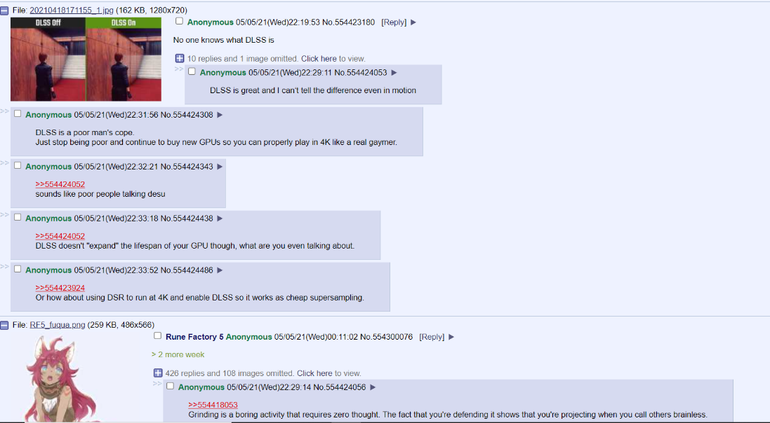
Адао анонимный форум:
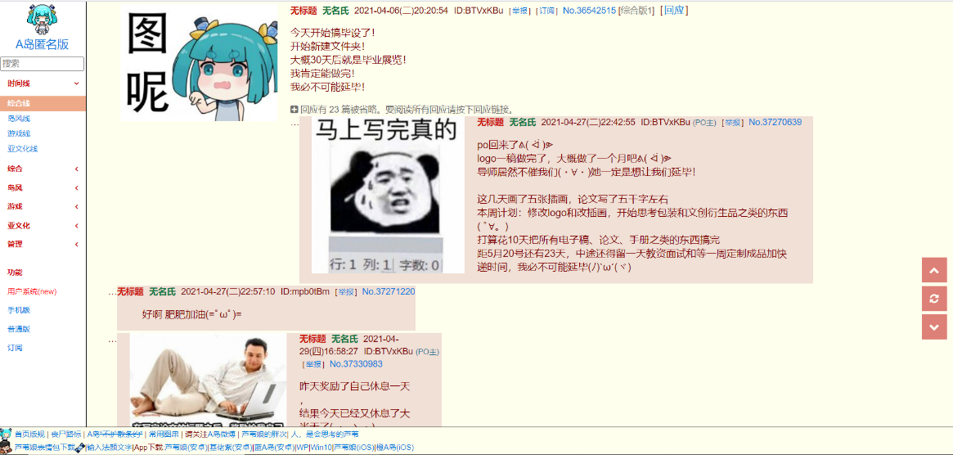
Байду Теба:
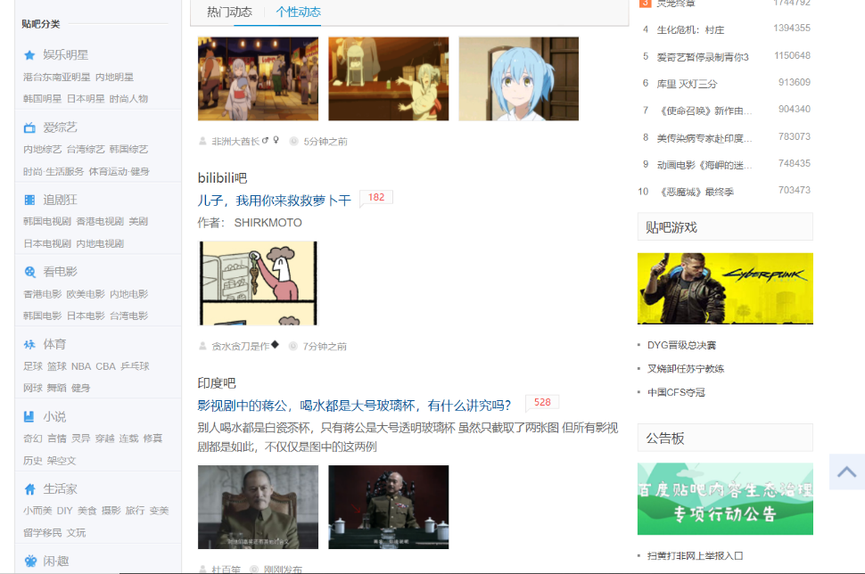
Все эти форумы существуют для того, чтобы желающие обсуждали ту или иную универсальную тему. Они отличаются от специального форума. В таких форумах можем сразу получить много высказываний о любой теме, и из них выделить стереотип – относительно легче.
В России не существует достаточно большого, комплексного интернет-форума, как это есть в Китае или США. По анкетированию о популярности социальной сети в России 2009 – 2020 годах (URL: https://gs.statcounter.com/social-media-stats/all/russian-federation#monthly-200903-202004-bar), самой популярной социальной сетью в России является «Вконтакте» (см. рис. 2).
Рисунок 2. Скриншот страницы пользователи «Вконтакте»:
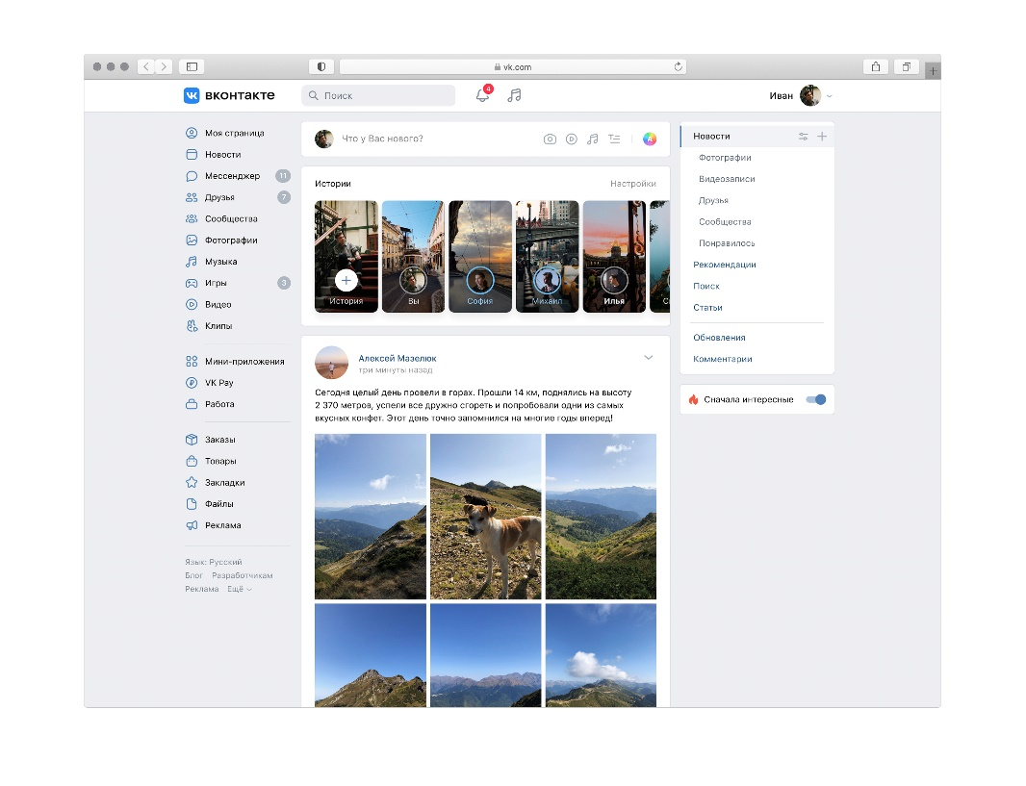
Мы видим, что определенная функция «Вконтакте» похожа на известную социальную сеть «twitter» (см. рис. 3)
Рисунок 3. Скриншот страницы сети «Вконтакте», соотносимой с сетью Твиттер.
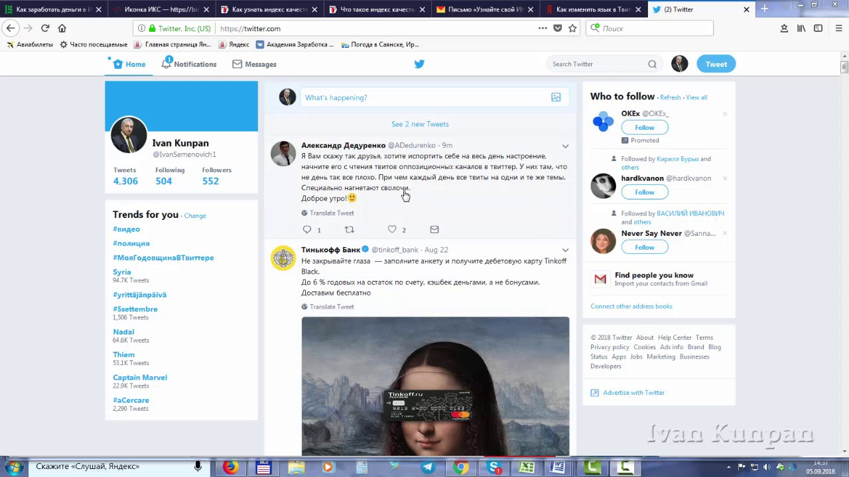
По сравнению с комплексным форумом, упомянутыми выше, этот вид сетей больше фокусируется на «разделении». Пользователь этой платформы чаще просто сообщает о своей жизни или своем интересе, либо только разговаривает с друзьями. В такой ситуации труднее выявить стереотипы.
Итак, для поиска стереотипа в русскоязычном речевом продукте надо идти через другие пути. Учитывая принцип «массовой базы», мы определили следующие материалы для анализа:
1. сетевой ассоциативный словарь;
2. социальный опрос;
3. видеоблог (преимущественно расположенные на сайте «Youtube»);
4. персональный блог;
5. популярные песни.
Выбранные ресурсы разнообразны по своей целевой аудитории; имеют различные специфические черты, поскольку принадлежат разным интернет-жанрам. Мы стремились сделать поле нашего поиска широким, чтобы иметь возможность говорить про этнический стереотип, а не про стереотип, характерный для какой-либо социальной, возрастной, гендерной и т.п. группы.
Выводы
В первой части диссертации мы сосредоточились на создании теоретической базы нашей работы. Во-первых, мы рассматривали источник и значение термина «стереотип», во-вторых, мы разбирались в положении, которое занимает стереотип в лингвистике; потом мы обратились к рассмотрению понятия «этнический стереотип», проложили путь для следующих исследований. Кроме того, нас интересовали выводы относительно выделения стереотипа, и потенциал современного речевого продукта для выявления единиц в нашем исследовании. Представляются важными следующие соображения:
- Концепт «стереотип» (введен У.Липпманом) передает идею об упрощенном образе, характерном для мировоззрения какой-либо этнической группы.
- Стереотип представляет собой одну из единиц лингвистики, благодаря анализу стереотипов становится возможным изучение соответствующей картины мира.
- Этнический стереотип стоит в центре нашего исследования.
- При выделении стереотипа надо стараться избегать субъективного фактора и отбирать стереотипы с массовой базой респондентов или реципиентов соответствующего речевого продукта.
- Современный речевой продукт, продуцируемый в интернет-коммуникации, имеет огромный потенциал для выявления стереотипов.

Глава 2. Анализ автостереотипов о русском характере
Автостереотип о русском характере – комплексный объект исследования. Этот объект меняется с течением времени, и не всегда можно точно зафиксировать его изменение, ведь представление людей о русском характере сильно зависит от социальных, культурных, политических и других характеристик периода существования нации. По мере изменений, иногда таких глобальных, как революция или перестройка, культуры и общества, старый стереотип исчезает, и новый стереотип появляется, или появляются новые стороны в осмыслении уже существовавшего, то есть можно сказать, что стереотип всегда находится в процессе развития и изменения. С другой стороны, стереотип, особенно лингвокультурологический, — это вербализованное, т.е. фиксированное общее представление о чем-либо, а значит, в каждый момент существования общества в речевой коммуникации функционирует стереотип, который носители русскоязычной картины мира воспринимают как традиционный, общий, объединяющий их.
Анализ стереотипов включает в себя понимание причины их образования и пути развития. В следующей части работы будет представлено несколько типичных для текущего момента автостереотипов о русском характере, возникших в разное время.
2.1. Автостереотипы о русском характере в современных речевых продуктах
Для выделения и анализа автостереотипов о русском характере мы вычленяем материалы из разных источников. В работе приводятся либо тексты полностью, либо их фрагменты, что зависит от типа текста. Мы стремились показать необходимый и достаточный фрагмент речевого продукта, чтобы наш анализ был доказательным.
Объектом для анализа послужили фрагменты текстов, включающих в свой состав эксплицирование точек зрения о русском характере, русской душе. Эти материалы отобраны приемом частичной выборки из разных типов речевых продуктов: опроса (количество: 1), видеоблогов (количество: 30 – анализ пяти из них мы показываем в тексте, остальные указаны в приложении 3), сетевого словаря (количество: 1) и блогов (количество: 22 – анализ одного мы показываем в тексте, остальные указаны в приложении 2) (даты выборки: 10. 2019 – 04. 2021). Кроме этих источников, к анализу привлекались тексты современных популярных песен (количество: 23 – анализ трех из них мы показываем в тексте, остальные указаны в приложении 1). Из всех перечисленных источников мы выбирали самые яркие образцы речевых продуктов, отвечающих на наш запрос, а затем анализировали текст, выделяли автостереотипы из них, после чего выясняли эмоционально-экспрессивную оценку каждого из выявленных автостереотипов. Важно отметить, что часто автостереотипные высказывания в речевых продуктах были не ясны для понимания и не очень прозрачны для толкования, и нам приходилось обобщать значительное количество схожих, но разными словами и выражениями вербализованных стереотипов. В таком случае мы сами давали номинацию стереотипу (так происходит, например, с функционированием в речевых продуктах стереотипа «патриотизм»).
Кстати, надо отметить, что в ходе нашего исследовательского процесса было выявлено множество образцов предположительно подходящих речевых продуктов, которые нельзя напрямую использовать в качестве исследовательских материалов, содержащих определенные стереотипы, главным образом потому, что в таких образцах отсутствует прямое и четкое отражение стереотипов (которое возможно привлечь к лингвистическому анализу). Но для определенного стереотипа, который был обобщен благодаря другим источникам, часть их содержания может использоваться как дополнительный материал при выявлении и комментировании стереотипа. Учитывая приоритетность анализа материалов исследования, мы не перечисляем такие речевые продукты в основном тексте диссертации, но указываем в приложении.
Из указанного общего количества источников исследования были отобраны самые яркие речевые продукты, в которых находят свое отражение актуальные автостереотипы, анализ этих продуктов и представлен ниже. О каждом из типов речевых продуктов более подробно будет сказано в соответствующем параграфе.
Для введения автостереотипов в лингвокультурологический и педагогический оборот нужно иметь представление о базовой оценке, которую склонны давать выявленной черте характера носители русскоязычного сознания в XXI веке (не принадлежащие какой-либо определенной социальной, возрастной или гендерной группе). Мы рассмотрели различные возможные и доступные нам в эпоху пандемии способы определения эмоционально-экспрессивной окраски и остановились на следующем.
Современный проект «Сеть словесных ассоциаций» (https://wordassociations.net/ru/) предлагает удобный инструмент для наших целей. «В основе процесса формирования списка ассоциаций лежит программный модуль, анализирующий классические и современные произведения русской и зарубежной литературы с использованием принципов системного подхода. Комбинация уникальных алгоритмов, разработанных автором проекта, позволяет выводить набор ассоциаций с заданным словом. При разработке алгоритмов были учтены определённые процессы, происходящие в головном мозге человека. В связи с этим сформированный список ассоциаций может рассматриваться как усреднённый результат при проведении лингвистического ассоциативного эксперимента.» (https://wordassociations.net/ru/about). Кроме того, к каждому слову здесь же приводятся определения из толковых словарей русского языка – словаря Д.Н.Ушакова и В. И.Даля.
Таким образом, по указанному адресу можно узнать, каковы основные ассоциации на интересующие нас слова в современном языковом русском сознании. На наш взгляд, экспрессивно-эмоциональная окраска этих ассоциаций (положительный, отрицательный, нейтральный) позволяет определить окраску слов, номинирующих автостереотипы (подробное описание способа определения окраски ассоциации см. 2.2.2.).

2.2. Анализ материала с точки зрения проявления автостереотипов
В этом параграфе мы показываем образцы собранных материалов и метод их анализа. Для того, чтобы обоснованно изложить наше мнение, мы приведем несколько примеров анализа материала, взятого из источников разных типов.
Мы не будем показывать все привлеченные к анализу материалы в этом параграфе, как указано выше, остальные можно найти в приложениях.

2.2.1. Анализ автостереотипа по данным словаря
Пример 1.
Рисунок 4. Скриншот страницы словаря
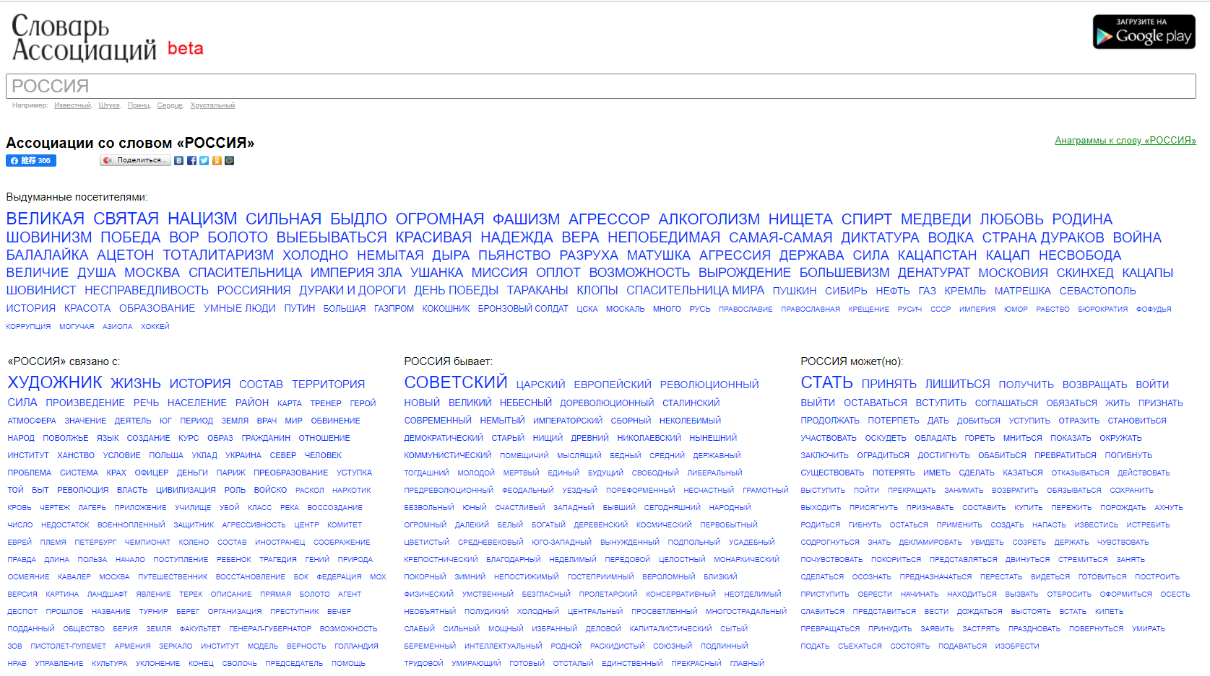
Источник: http://www.slovesa.ru/ (дата обращения: 15.09.2020)
Материалом является сайт, продукт интернет-компании Витософт.
На сайте slovesa мы можем найти ассоциации введенного в поисковую строку слова. Эти ассоциации аккумулируются программным образом на основе обработки самых популярных результатов поиска в поисковике. Хотя не стоит их непосредственно соединять с автостереотипом, но они показывают подсознательное мнение русскоязычных людей о себе, что может быть рассмотрено в рамках нашего исследования как элемент для формирования стереотипа.
На сайте невозможно ввести словосочетание, поэтому о русском характере напрямую он не может нам сообщить информации. Следовательно, мы анализировали ассоциации к слову «Россия», полагая, что эти данные могут быть отправной точкой для понимания того, как современные русские люди ощущают свою страну, с чем ассоциируют принадлежность к России.
Мы увидели, что самыми частотными словами являются:
Великая, святая, нацизм, сильная, быдло, огромная.
Великая, святая, сильная – эти слова, конечно, отражают положительное отношение к ключевому понятию Россия. Они указывают на патриотизм и свидетельствуют о высокой степени национальной идентичности россиян (на эти компоненты значения указывают 79 слов-ассоциаций из 300 приведенных на соответствующих первых страницах проекта «Сеть словесных ассоциаций»).
Но одновременно слова нацизм (100 ассоциаций, положительные – 3, отрицательные – 21, нейтральные – 76) и быдло (100 ассоциаций, положительные – 5, отрицательные – 37, нейтральные – 58) передают отрицательное отношение. И нацизм рассматривается сегодня в любой культуре как очень серьезный упрек, особенно если относится к стране в целом – трудно представить, что это впечатление русских о России. На наш взгляд, нацизм – это очень эмоциональное выражение, потому что в настоящее время нацизм часто ассоциируется со значением античеловеческий. (По статистике «Сети словесных ассоциаций», с «нацизм» ассоциируются 100 слов на первой странице, 21 из них – отрицательных, и только 3 положительных, остальные – нейтральные. В отрицательных ассоциациях видим такие слова: концлагерь, Гиммлер, Гестапо, зверство, злодеяние, Еврей – все напоминают о античеловеческом злодействе). Но для того, чтобы получить более четкий и убедительный вывод относительно автостереотипов, мы нуждаемся в большей информативной опоре.
Однако в другом виде материала «персонального блога» (см. 2.2.1.4. и приложение 2.6.1., 2.6.15.) мы обнаружили еще подобный контент. Это значит, что это впечатление не случайно.
На странице «Россия» сетевого словаря, кроме вышеуказанных слов, присутствуют такие единицы:
Фашизм, агрессор, алкоголизм, нищета, спирт, медведи, любовь, родина, шовинизм, победа, вор, болото, выебываться, красивая, надежда, вера, непобедимая, самая-самая, диктатура, водка, страна дураков, война.
Кроме нескольких нейтральных слов, удивительно, что слова с отрицательными коннотациями даже чаще появляются, чем с положительными (к этому выводу мы приходим, следуя статистике «Сети словесных ассоциаций»). Ниже в 2.2.2. мы будем эти слова подробно анализировать.
Что касается надежности источника (насколько этот сайт отражает актуальные ассоциативные связи), сайт «словарь ассоциаций», по словам создателя сайта, это проект с открытым исходным кодом, все пользователи могут участвовать в написании ассоциативных слов (см. рис.5 и 6).
Рисунок 5. Данные со страницы словаря (дата обращения: 02.01.2021)
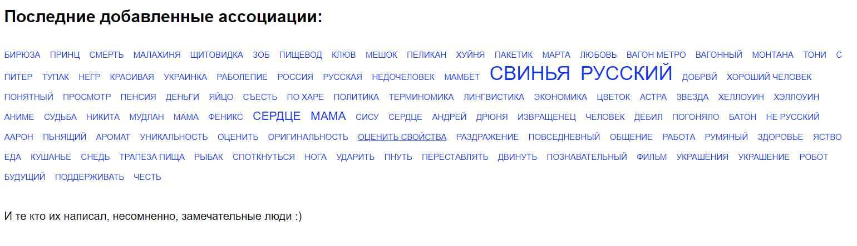
Рисунок 6. Поле ввода для ассоциации:
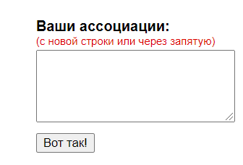
То есть этот сайт имеет массовую базу, что полезно для нашего исследования. Хотя мы не можем быть уверенными, каков процент именно русских людей участвует в этом постоянно продолжающемся эксперименте. Но учитывая, что этот сайт создан в России, и его владелец также русского, то можно считать, что пользователь этого сайта преимущественно – россиянин, по меньше мере носитель русского языка.
Важно, что количество участников - также условие определения стереотипа. Только когда некое впечатление имеет достаточно признание, оно превращается в стереотип. Здесь нам помогает статистика сайта (рис.7)
Рисунок 7. Статистические данные сайта (дата обращения: 02.01.2021)
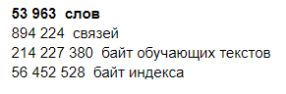
То есть у этого сайта около 54000 основных слов и почти 900000 добавленных пользователями слов. Количество добавленных слов почти в 17 раз больше, чем у основного слова. Это количество уже довольно значительное. И для того, чтобы избегать субъективного фактора, мы выбрали самые большие (по величине представления на странице) слова в качестве материала, потому что чем больше раз вводится одно и то же ассоциация, тем крупнее будет отображаться ассоциация. Другими словами, чем крупнее слово, тем популярнее ассоциация.
Итак, мы полагаем, что данные этого сайта надежны, и их массовая база уже достаточно для анализа и выделения те или иные стереотипы.

2.2.2. Анализ автостереотипа по данным опроса
Пример 2. Данные опроса
Этот опрос мы провели в мае 2019 г. Тема опроса – «Какие ассоциации у вас возникают на слово Россия?» (рис.8).
Рисунок 8. Скриншот страницы опроса.
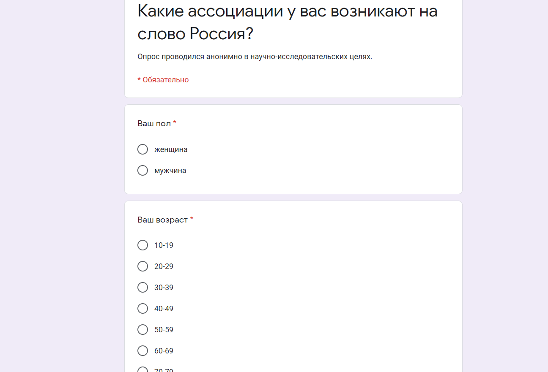
Мы создали этот опрос в «Google Forms», и с помощью наших русских коллег мы смогли распространить эту анкету через социальную сеть. Было опрошено 100 респондентов, все – россияне, их возрастная группа в основном это 20-39 лет (см. рис. 9).
Рисунок 9. Скриншот странцы опроса, показывающей характеристики участников опроса.
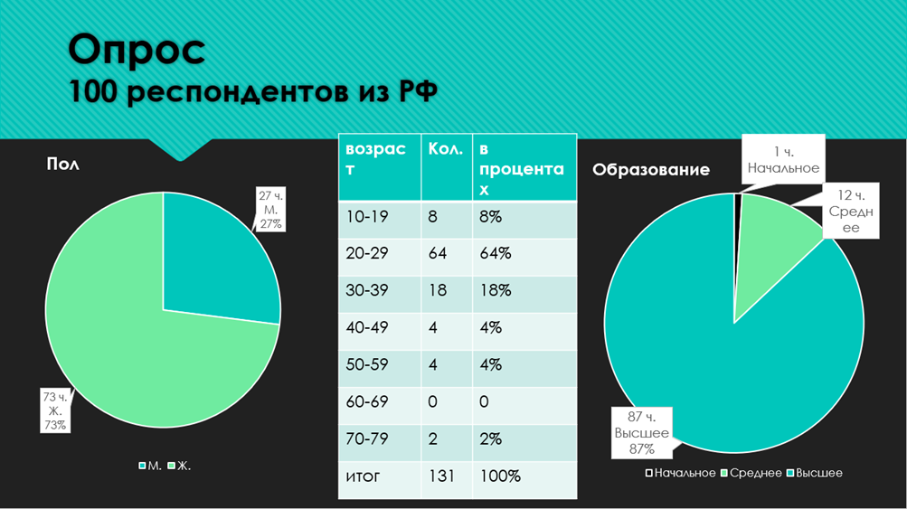
Надо отметить, что у каждого респондента часто возникала не только одна ассоциация, поэтому, кроме самых популярных ассоциаций (количество больше 10), мы не показываем все остальные ассоциации (исходные данные см. приложение 4) (см. рис.10)
Рисунок 10. Скриншот страницы, показывающей результаты опроса.
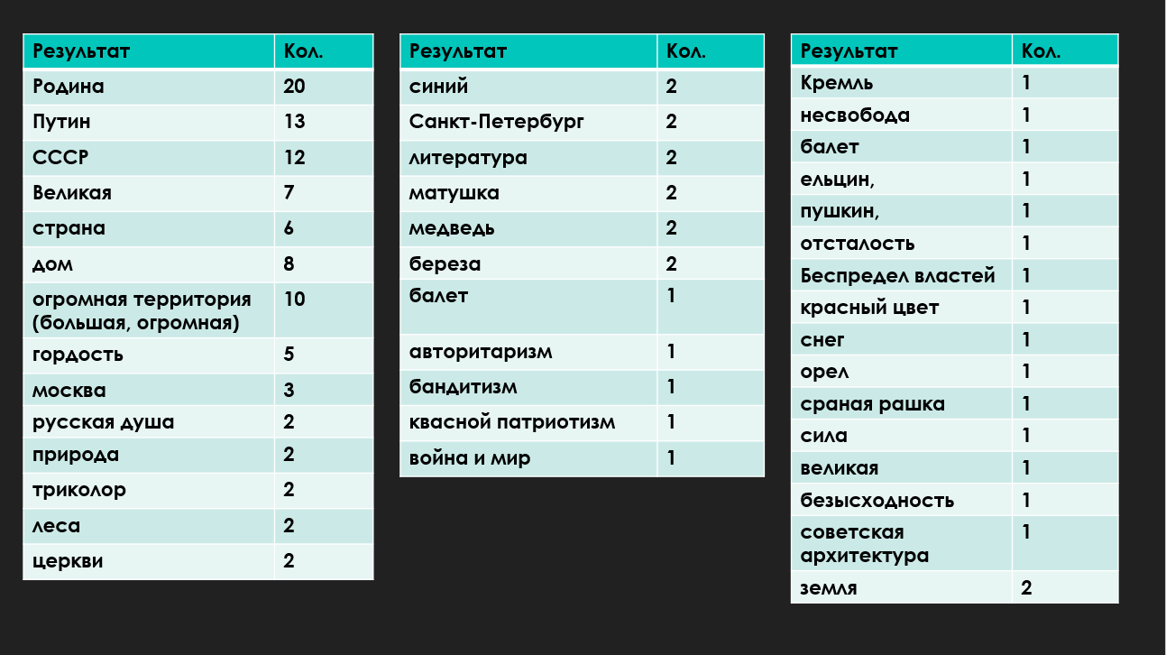
Самая популярная ассоциация здесь – родина – что не вызывает удивления и соотносится с патриотизмом из предыдущего параграфа. Следующие позиции - Путин и СССР. Путин – действующий президент РФ (т.е. мы имеем дело не со стереотипом), а вот СССР – это уже проявление стереотипа, что и требуется зафиксировать в рамках нашего исследования.
Отметим, что нацизм, агрессия, диктатура и им подобные реакции здесь отсутствуют.
2.2.3. Анализ автостереотипа, функционирующего в видеоблоге
Пример 3. Любительский блог
Мы анализируем видеоблог начинающего (1990 года рождения) продюсера и режиссера (по самопрезентации автора), автор специализируется на высказываниях общественно-политического характера, имеет 446000 подписчиков (т.е. имеет значительную популярность, хотя и не входит в топ-рейтинги).
Обратимся к скриншоту из видеоблога, который размещен на сайте youtube (рис.11). На картинке мы видим мяч, на котором написано «РСФСР». Это известный интернет-мем «Polandball», и автор использует этот мем для выражения своего взгляда и впечатления о политических и международных событиях. И очень часто эти взгляды содержат иронию и опираются на стереотипы, таким образом серия «Polandball» – хороший источник материала для нашего исследования.
В этом видеоблоге представлена известная анекдотичная протоситуация: Франция, Великобритания и Россия попали в плен к нацистской Германии. Они скоро будут казнены, и Германия спрашивает у них о последнем желании. Великобритания запрашивает черный чай, Франция запрашивает вино, а Россия запрашивает пинка. Германия совсем не понимает, почему у России такое странное желание, но делала то, что Россия хочет. После получения пинка от Германии Россия сразу берет ружье и убивает Германию. Франции и Великобритании не понятно, что происходит, они спрашивают у России, почему она не давала отпора Германии ранее. И ответ России - то, что показывается на скриншоте:
Характер у нас такой, нам пока пинка не дашь мы фиг че делаем (правописание и пунктуация сохранены)
Рисунок 11. Скриншот страницы с анализируемой фразой.
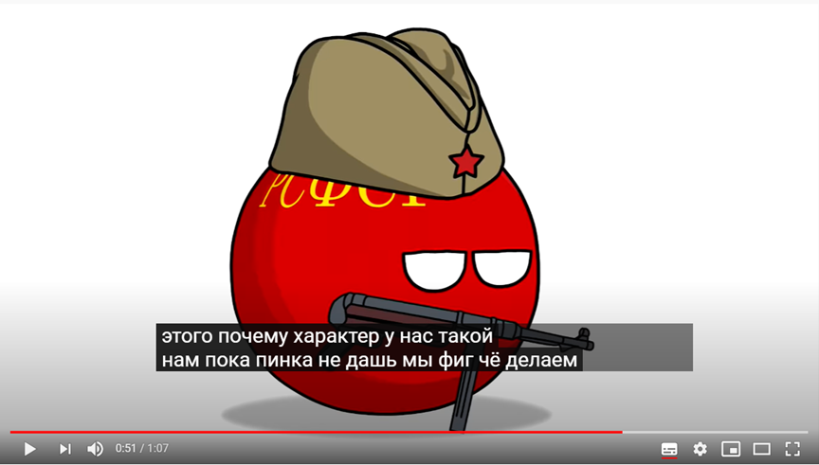
Источник: https://www.youtube.com/watch?v=jmuqdrl2U9k (дата обращения: 12. 09. 2020)
Благодаря этому анекдоту проявляется очень интересное автостереотипное высказывание (*Для того, чтобы мы действовали, нас нужно подтолкнуть). Смысловое ядро этого высказывания – неактивность, либо пассивность субъекта.
Данные этого видео такие:
Это значит, что с этим автостереотипом согласно достаточно много людей (как мы предполагаем, это носители русского языкового сознания), вряд ли этот блог популярен среди иностранцев.
А кроме этого видео, мы обнаружили подобное обсуждение еще в профессиональном авторском видеоблоге «вДудь» - «Алексей Иванов - о сытой Москве и небесном Челябинске» (URL: https://www.youtube.com/watch?v=Ppu9wh2AABE (дата обращения: 25.03.2021) (см. также в приложение 3.21.) и «Идов - чекисты, Монеточка, застой» (URL: https://www.youtube.com/watch?v=kiu2CSB1JMw) (дата обращения: 15.04.2020) (см. также приложение 3.22.). Но в этих видео очевидного упоминания нет, просто на протяжении всего интервью присутствует тема, связанная с «пассивностью». Представление об этом стереотипе можно получить только после обобщения всего содержимого видео.

Пример 4.
Коллективный блог: трансляция ТВ-шоу на платформе открытого доступа

Источник: https://www.youtube.com/watch?v=mvF_yEWKUQk (дата обращения: 10.09.2020)
Обратимся к такому речевому продукту, как видеозапись популярного российского телешоу «Пусть говорят». В программе гости обсуждали провал российской медицинской системы и бездействие российского правительства в связи с этим. Когда известный актер Сергей Белоголовцев говорил на эту тему, он был очень зол и взволнован и сказал следующее:
«…Пустое, все это фарисейство и враки…нет никакой русской души, нет, ничего, это уже давно!» (см. рис.12)
Рисунок 12. Скриншот страницы блога, где зафиксированы анализируемые фразы
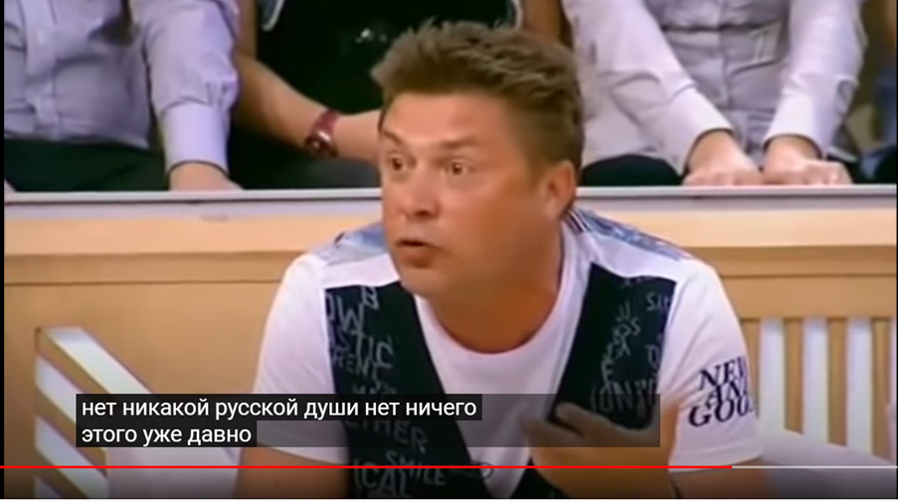
В этом высказывании мы, конечно, обратили внимание на слово «фарисейство». А кроме этого, высказывание «нет никакой русской души» - также интересует нас. По Белоголовцеву, что у русских нет так называемой особой «души» или «веры». У них нет настоящих стремлений и целей, только их безразличие к обществу и презрение к власти. И такое поведение или мнение напоминают нам о «нигилизме»: «сегодня нигилизм определяется как мировоззренческая позиция, ставящая под сомнение (в крайней своей форме абсолютно отрицающая) общепринятые ценности, идеалы, нормы нравственности и культуры» [Ильичёв, Лазарева 2017: 33].
В «Youtube» данные этого видео такие:
То есть большинство зрителей поддерживают такое высказывание. Безусловно, это характеризует аудиторию данного шоу, однако мы выявляем стереотипы, которые поддерживают значительное количество людей, и в данном случае не можем пройти мимо такой массовой поддержки.
Добавим, что в материале «персонального блога» есть некоторое количество текстов, которые могут поддержать эту точку зрения (см. приложение 2.3., 2.4., 3.5.).
Пример 5.
Коллективный блог: просветительский проект
Источник: https://www.youtube.com/watch?v=W_SnJHWmSas (дата обращения: 25.04.2021)
Теперь посмотрим на научно-популярное видео о русской истории и культуре, принадлежащее каналу «Arzamas» (1,26 млн. подписчиков).
Когда автор рассказывает о «русском народе», то он говорит так:
«…вера в народ и поиск особой русской судьбы надолго останутся одной из центральных русских идей.» (см. рис.13).
Рисунок 13. Скриншот страницы видеоблога, показывающий анализируемую идею.
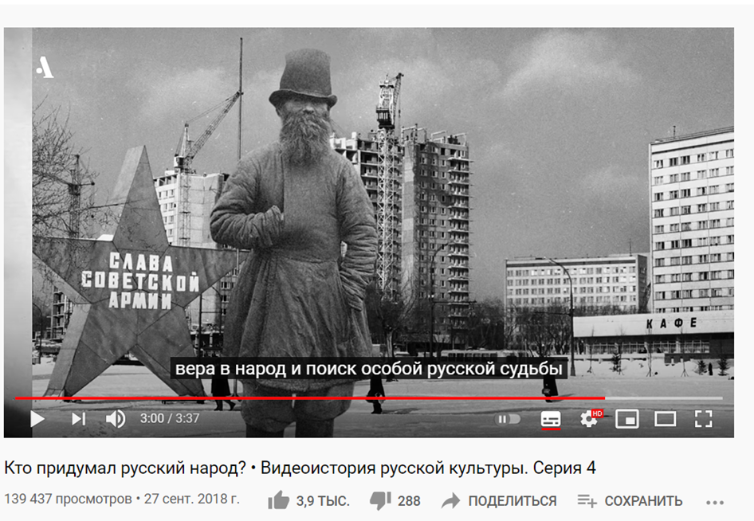
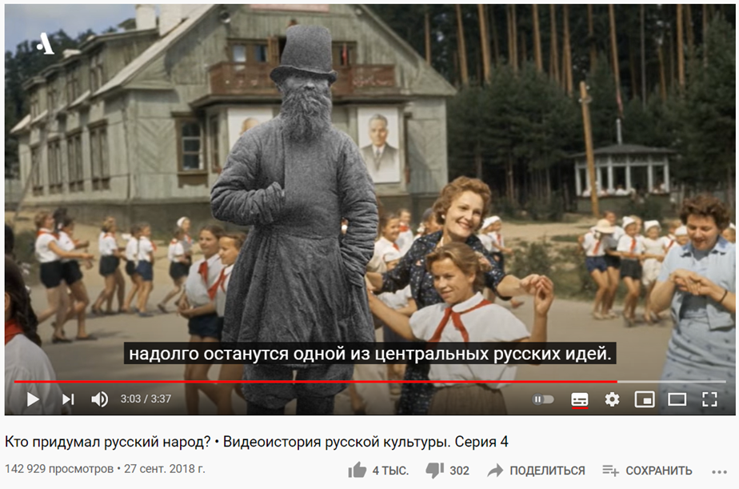
Этот абзац для нас важен, особенно словосочетание «вера в народ». То есть русские верят, что народ является создателем истории и цивилизации. Вместо индивида как центра мироздания они предпочитают коллектив. Это отражает очень важную черту характера: «коллективизм — это тип социального устройства, где благо группы людей или общества в целом считается более важным, чем благо отдельной личности, т. е. это принцип общественной жизни, при котором в идеале каждый член коллектива при выборе общественного интереса и личного отдает предпочтение общественному. Настоящий коллектив предполагает не только сотрудничество и взаимопомощь, но и обязательное признание ценности всего коллектива и каждого» [Кожевникова 2012: 75].
Заметим, что тема «коллективизм» также показывается в блоге Варламова «страшный сон русского человека» (URL: https://varlamov.ru/4096409.html (дата обращения: 15.12.2020) (см. также приложение 2.2.):
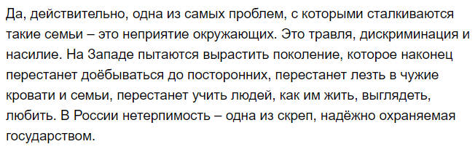
Кроме этого, в видеоблоге «вДудь» - «Алексей Иванов - о сытой Москве и небесном Челябинске» (URL: https://www.youtube.com/watch?v=Ppu9wh2AABE) (дата обращения: 15.04.2020) (см. также приложение 3.21.), «коллективизм» тоже упоминается.

Пример 5. Профессиональный авторский блог.
Автор контента на канале «вДудь» – Юрий Дудь. У него на платформе «Youtube» есть 8,45 млн. подписчиков. Содержание его видеоблогов разнообразное, нас интересуют особенно его интервью с известными людьми. Их рассуждения достаточно глубокие и часто включают оценки о России, о русском характере. Посмотрим более детально на примеры.
Источник: https://www.youtube.com/watch?v=ttPXXyUyx6Q (дата обращения: 10. 11. 2020)
Обратимся к интервью Ю.Дудя с Д.А. Глуховском, автором известной научно-фантастической серии романов «Метро» и очень успешного романа «Текст». Ю. Дудь, в частности, задает такой вопрос Д. Глуховскому: Россия — это Азия или Европа? (см. рис.14).
Рисунок 14. Скриншот страницы видеоблога с анализируемой фразой гостя блогера.
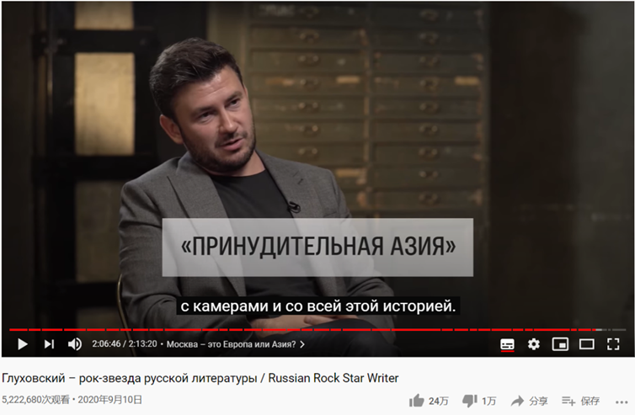
Д. Глуховский дает многозначительный ответ: «Россия – принудительная Азия». Этот ответ показывает очень важную специфику русского самосознания: по крайней мере, у части русских людей всегда скрытая цель, и состоит эта цель в том, чтобы Россия стала, наконец, частью Европы. Стереотип «Россия – часть Азии», для этой части русских, неприемлем.
Статистические данные этого видео свидетельствуют о том, что высказанная точка зрения одобряется многими:

Пример 5.
Источник: https://www.youtube.com/watch?v=i9Qmzl17Cxg (дата обращения: 10. 03. 2021)
Рассмотрим еще одно интервью Ю. Дудя - с режиссером В. Сигаревом. Когда они рассуждают о России, блогер упоминает высказывание В.Сигарева в другом интервью в 2015 году – «унижение – основа жизни в России» и его спрашивает, улучшается ли такая ситуация? Но режиссер думает, что ситуация стала даже хуже. Однако многие могли бы ему возразить, говоря, что в 90-ых годах еще хуже было, например тогда было много хамства в обыденной жизни, но режиссер отвечает так:
«Люди отучились унижать друг друга, а государство – нет». (см. рис.15)
Рисунок 15. Скриншот страницы видеоблога с анализируемым высказыванием.
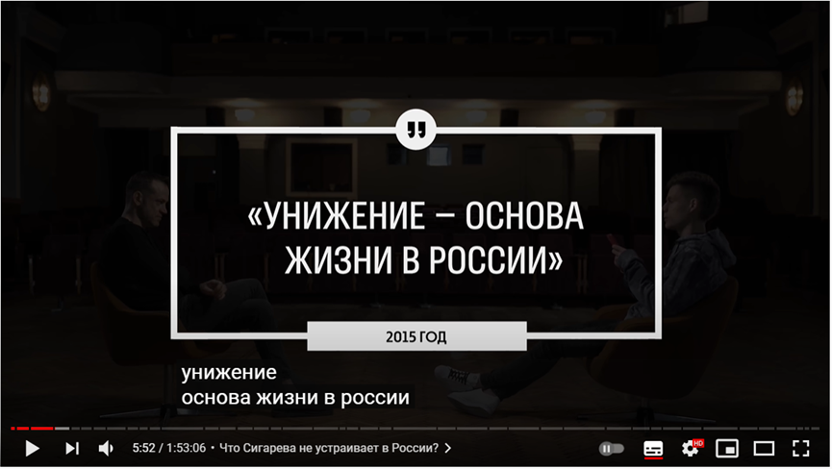
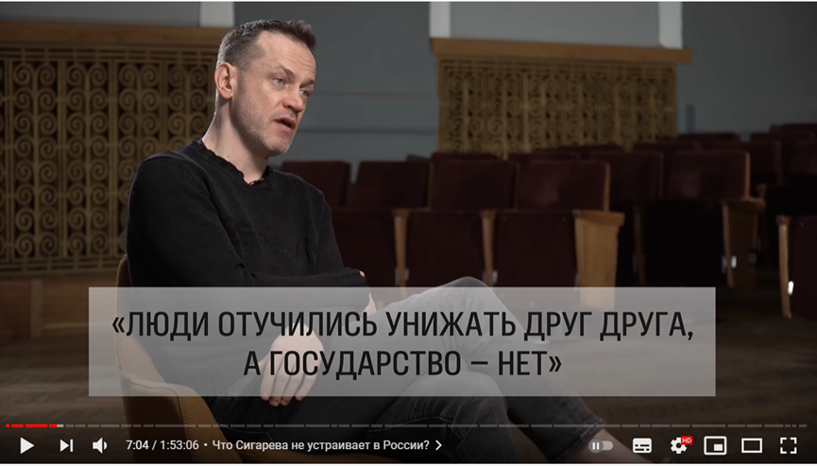
Далее в разговоре режиссер приводит несколько примеров об унижении: голосование на пеньках, арест Навального и т.д. Он думает, что русскому народу всегда придется принимать такие унижения, то есть народ никогда не заслуживает уважения от тех, кто находится у власти. Это отражает такую ситуацию: русский человек уже цепенеет от несправедливости общества, то есть реализуется автостереотип «безразличие».
Статистические данные этого видео такие:
Таким образом, оба материала Ю. Дудя имеют достаточную массовую базу и могут быть источниками для нашего исследования.

2.2.4. Анализ автостереотипа, функционирующего в персональном блоге
Кроме того, мы привлекли к анализу посты известных блогеров. Например, блог Ильи Варламова (https://varlamov.ru/).
У него много подписчиков на разных платформах:
В своих постах он часто критикует социальную реальность, и культурные явления также нередко комментирует. Его словоупотребление отличается ярким проявлением личности и личного отношения к отражаемым реалиям. Сравнивая с традиционными социально-публицистическими статьями, можно отметить, что его тексты более интересны, и поэтому у его блога немало подписчиков. Популярность блога И.Варламова позволяет рассматривать его тексты как источник представлений об автостереотипах.
У каждого его поста есть кнопка «лайк» и «дислайк», то есть читатель может дать оценку каждому посту.

Пример 6.
Посмотрим на пост А.Варламова под названием «Россия – щедрая душа! Но только не для своих детей», опубликованный 06 октября 2020 г. (https://varlamov.ru/4046106.html (дата обращения: 02.12.2020)
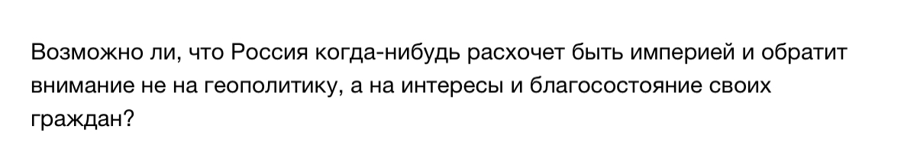
В этом посте представлен комментарий к внешней политике российского правительства. Автор считает, что Россия более сосредоточивается на геополитике, при этом игнорирует благосостояние своих граждан. И нам интересно следующее высказывание:
Значит, по авторскому мнению, Россия хотела бы быть «империей».
И оценки этого поста таковы:
Очевидно, большинство согласно с автором.
Кроме этого поста, еще в другом посте обсуждается подобная тема: «Порадуемся за сирийских детей!», опубликованном 12 ноября 2020 г. (https://varlamov.ru/4090422.html (дата обращения: 02.12.2020):
Мы просмотрели 22 поста данного блогера и отобрали 5 типичных постов (см. приложение 2) с очевидными, ясными автостереотипными высказываниями (большинство его постов – памфлет на русскую политику, в таких текстах не найти четко выраженного автостереотипа, но они могут быть поддержками для других автостереотипов – в следующий анализ мы иногда упоминают их). В этом параграфе показываем один пост как пример, остальные посты см. приложение 2.6.
2.2.5. Анализ автостереотипа, функционирующего в современной популярной песне.
Еще один интересный источник может быть привлечен к рассмотрению, как было упомянуто раньше, это песня. Песня – это очень выразительный вид искусства. В песне, кроме музыки, автор также изливает свое чувство текстом.
Итак, мы выбрали несколько русских песен, в которых, по нашему мнению, отразилось стереотипное отношение к русскому характеру. Следуя за нашим основным объектом исследования, мы берем только современные песни (период создания – не ранее 2015 г.). Основанием для рассмотрения именно этих песен явились:
- принадлежность к разным сферам песенной культуры, ориентированной на разные целевые аудитории;
- внутри каждой из подгрупп, определенных в рамках первого критерия, мы обращались к анализу творчества самых популярных и ярких представителей.
Анализ современной песенной культуры, актуальных музыкальных направлений, гендерных, социальных, возрастных и т.д. особенностей песенных текстов находится за пределами нашего исследования. Мы стремились отобрать вызывающие живой отклик песни; степень популярности песни – это знак одобрения ее содержания: «массовая песня потому и популярна, так как адекватно отражает основные ценности, социальные представления, стереотипы (в том числе и гендерные) определенной эпохи и передает их следующим поколениям, создает допустимые модели поведения, норм» [Шибанова 2001: 65].
2.2.5.1. Молодежная альтернативная рок-группа.
СЛОТ – российская альтернативная рок-группа из Москвы, основана в 2002 году.
С момента образования группа выпустила 8 студийных альбомов, 2 альбома ремиксов, 2 мини-альбома, 2 концертных DVD, записала 20 синглов и несколько саундтреков. Слот известны своими продолжительными турне по России и ближнему зарубежью, которые иногда длятся более года, а также кавер-концертами, состоящими из хитов зарубежной и отечественной музыки.
Судя по интервью лидеров группы, они нечасто создают песни социального звучания, тем интереснее текст данного произведения. Группа имеет успех, дает много концертов по всей России, и «Русская душа» неизменно среди исполняемых композиций, ее ценят слушатели. Вот пример типичного отклика: «Если в литературе господин Белинский «Энциклопедией Русской жизни» назвал роман Пушкина «Евгений Онегин», то в музыке мы запросто можем назвать песню «Русская душа» этой энциклопедией. Крылатые выражения, пословицы, сарказм — здесь собрана полная картина, собирательный образ россиянина. СЛОТ не хуже Пушкина отразили все тонкости и особенности русской души. Неожиданно было услышать такую песню от группы, но трек оказался действительно мощным и смысловым.» [eatmusic.ru 2016].
Пример 7.
«Русская душа» (2016 г.) (см. приложение 1.1.)
Видимо, можно считать, что в данном тексте отразились представления молодых россиян о самих себе.
По нашему мнению, в этой песне проявляется патриотизм и национализм, что удивительно для текста альтернативной рок-группы. В тексте мы отмечаем следующий фрагмент:
Нас умом не понять, мы не восток, и не запад.
Здесь Русский Дух — это сильный, специфический запах!
То есть автор думает, что русская душа имеет свою специфичность, русский человек не принадлежит ни Западу, ни Востоку.
Кроме этого, еще интересный фрагмент:
У вас бой до первой капли крови, у нас до последней.
Таким образом проявляется другая сторона русской души – настойчивая, непоколебимая натура. О том же говорят другие строки:
Русские не сдаются и не отступают!
Мы понимаем только тогда, когда нас насмерть убивают!
Здесь также акцентируется неустрашимая и бестрепетная душа россиян. В песне находит себе место и указание на извечно слабые черты русского характера: русский человек не склонен планировать и задумываться о будущем, бесстрашие – это оборотная сторона бесшабашности и неосмотрительности («Сначала сделаем, а думать потом. Живём один раз, а после нас хоть потоп»). Видимо, можно говорить и о стереотипном противостоянии всегда существующему противнику, причем это противостояние неизменно завершается победой русских («А если надо, на раз два, у двуглавого орла вырастет третья голова»).

2.2.5.2. Молодежная поп-музыка
Монеточка (Е.Гырдымова) – очень молодая и талантливая певица. Свое кредо она формулирует так: «серьезные взрослые вещи в милой оболочке» (Фонтанка.ру 2018) В альбоме 2018 г. «Раскраски для взрослых» (который принес ей массовую популярность), она размышляет о настоящем и прошедшем России. Обратимся к одной из песен данного альбома.
Пример 8.
«Русский ковчег» (2018 г.) (см. приложение 1.2.)
В тексте упоминаются исторические прецеденты, они принадлежат разным историческим периодам. Есть и прямые отсылки к тому, чем вдохновлялась автор: например, известный фильм А. Сокурова «Русский ковчег». Большинство же этих прецедентов трудны для понимания, особенно для иностранцев. Наше внимание привлек припев:
Разбитый ковчег
Всплывает со дна
И вечно жить нам
И вечно плыть нам-
Искать счастье там
Где плачут даже
Иконы страшных пятиэтажек
Учитывая контекст и авторскую отсылку к фильму А.Сокурова об Эрмитаже, мы полагаем, что здесь «ковчег» - вся русская культура, русская история и отражающий их русский национальный характер. Автор в одном из интервью поясняет, что «Все всё время говорят: в России кризис, она сейчас уже погибнет, уже конец, уже вот всё, мы на предельной точке, а она все плывет и не тонет.» [фонтанка.ру 2018] В этой части имеются оценочные слова, нас интересует слово «разбитый» (см. 2.2.2).
Интересно, что и здесь есть, видимо, важный автостереотип – о противостоянии России и ее неприятелей (много нас (у которых есть история, опора на традиционные ценности) – против браконьеров, у которых нет газа и нефти, которые сглаживают границы полов).
В последней части песни отчетливо выделяется оценочное слово «грязь», которое формирует название страны.
Судя по другим произведениям певицы, лирический герой этой песни – это маска для автора. Надевая эту маску, она становится зеркалом для своих слушателей; показывая типичные представления о России, о роли русских в истории, о месте России в современном мире – она задает вопрос массовому слушателю: вы действительно хотите быть такими? Однако проявление авторской позиции не входит в цели нашей работы, для нас важно отметить некоторые сущностные автостереотипы.

2.2.5.3. Рок-группа с национально-патриотическим уклоном, адресат- люди среднего и старшего возраста

Рассуждая о современных русских популярных песнях, мы не можем игнорировать творчество группы «ЛЮБЭ», хотя оно обращено скорее не к молодому поколению. Вместе с тем их стабильная популярность говорит о том, что они отражают мнения очень широкого круга современных россиян. Посмотрим на одну из последних их композиций.
Пример 9.
Группа «Любэ»
«А река течёт» (песня из фильма «Родные») (премьера песни - 2021 г.) (см. приложение 1.3.)

С одной стороны, река в русской песне – образ, который позволяет показать бескрайность страны, с другой стороны, о реках поется в русских народных песнях – как о метафоре течения жизни. Без сомнения, каждый россиянин слышал песню Л.Ошанина в исполнении Л.Зыкиной «Течет река Волга», в которой блистательно соединяются эти два образа. Н.Расторгуев использует эти знакомые прецедентные единицы, но добавляет к ним новые акценты.
Бабушка печет оладушки, и наше внимание привлекают характеристики этих оладушек: Будут они с костяникой очень вкусные - Будут они русскими и грустными…
Оладушки сами по себе не могут быть «грустными». Но в испеченных бабушкой («С присказками русскими чудными») оладушках воплощается отношение автора к родине, и «грустные» здесь, по нашему мнению, показывает признак русского характера, поэтому эпитеты русский и грустный соединяются сочинительным союзом.
Наконец, еще один автостереотип, который представляет анализируемая песня, - неразрывная связь между дедом, отцом, сыном, и его потомками, т.е. для современного россиянина по-прежнему важны семейные связи (о чем, собственно, и призван сказать фильм «Родные»).
Группа «Любэ» с 1989 г. позиционируется как рок-группа (с элементами авторской и военной песни) с национально-патриотическим уклоном. Их работы полны артистизма, опираются на русский фольклор, иногда включают хоровые партии без музыкального сопровождения (ср. песню «Конь», которую многие русские люди считают народной песней). В их композициях иногда проявляется ирония по отношению к социальным событиям, но никогда не заметно отвращения и ненависти к власти, нет оппозиции к существующему политическому и социальному устройству страны. Можно предположить, именно это позитивное отношение к текущему социальному моменту – одна из причин их долгого и устойчивого успеха, их популярности в обществе.

2.2.5.4. Эксцентричная эпатажная рок-группа, творчество которой адресовано людям разных поколений
Поскольку нам хотелось бы представить объективную картину и потому важно анализировать разнообразные материалы, то приходится обратить внимание на противоположную стилистику, манеру исполнения, сценический образ, поскольку они также имеют популярность в современном российском обществе. Здесь лидирует, по-видимому, эксцентричная команда – «Группировка Ленинград».
Стиль работ «Ленинграда» совсем противоположен стилю «ЛЮБЭ». Их песни полны сквернословия и острой иронии. Трудно понять со стороны, что именно обеспечивает этим композициям успех среди разных слоев общества, но можно, видимо, принять во внимание идеи лидера группировки С.Шнурова: «Я вижу «Ленинград» как некое площадное искусство, народный театр, скоморошество, где главный герой — Петрушка. Он непредсказуем…. Все-таки «Ленинград» — это очевидный праздник. Ясные эмоции. Здесь нет загадки…. Я люблю Россию, ну честно. Вот со всем абсурдом, со всем ужасом, со всей неоднозначностью. Мне кажется, что это самое интересное место на Земле. А там, где интересно, — там я. Мне вообще крайне повезло, что я родился в этом городе, в этой стране, в это время.» [colta 2018]
Таким образом, в творчестве этой команды можно увидеть, как и в творчестве группы «Любэ», и продолжение исконно русских фольклорных традиций, и патриотизм, только облеченное в шутовскую речевую стратегию.
Учитывая основной жанр группировки, трудно в их тексте найти оценочное слово, которое можно было бы интерпретировать по его прямому значению, поэтому наша основная методика выявления автостереотипа в данном случае не применяется. Но мы заметили, что элемент «алкоголь» очень часто появляется в тексте (для того, чтобы обеспечивать современность материалов, мы проанализировали только песни последних пяти лет создания):
Пример 10:
20 песен из канала группировки «Ленинград» в Youtube.
(см. приложение 1.4.)
Из 20 указанных песен только 3 не касаются темы алкоголя (вербально или визуально, если учитывать предложенные группировкой видеоматериалы). При этом все элементы тематического поля «алкоголь» связываются с упадком, печалью, отчаянием и беспомощностью. Пьющий человек появляется почти в каждом клипе. Принимая во внимание, что каждая их работа более или менее иронична и именно в таком качестве воспринимается в российском обществе, можем сказать, что эти работы все базируются на элементах национальной картины мира, то есть это пристрастие к алкоголю и результат подобного безудержного потребления алкоголя может рассматриваться как автостереотип: «Веселие Руси есть пити», Повесть временных лет, вторая пол. XI — нач. XII в.» [Серов 2003].

2.3. Общая классификация с точки зрения эмоционально-экспрессивной окраски использованных лексических единиц
Эмоционально-экспрессивная окраска слова может быть разнообразной, для нас важна основная классификация. Н.М.Кожина отмечает: «лексика русского языка распределяется по трем разрядам в зависимости от общей экспрессивной тональности, окрашенности, которую имеют (или не имеют) слова: "лексика повышенной экспрессии", "пониженной экспрессии" и "нейтральная" [Кожина 2003].
Для того, чтобы более точно и обоснованно определить, есть ли у интересующих нас слов эмоциональная окраска, мы анализируем значения слов-ассоциаций, которые современные носители языка предлагают к выделенным из текста словам.
Упомянутая выше «Сеть словесных ассоциаций» показывает значительное число ассоциаций (отдельно имен существительных, прилагательных, глаголов, наречий), для наших целей мы анализируем данные, приведенные на первой электронной странице (поскольку они самые типичные). Мы определяем, какую эмоционально-экспрессивную окраску имеют указанные на первой странице лексические единицы (при этом мы не учитываем возможный контекст, нам важно зафиксировать общеязыковые оттенки значения). Естественно, большинство слов имеют нейтральную окраску. Соответственно, если из слов-ассоциаций положительную или отрицательную окраску имеет 25% слов или более (то есть 100% распределяется примерно следующим образом: 60% - слова без явной эмоционально-экспрессивной окраски, 30% - слова с положительной окраской, 10% - слова с отрицательной окраской), то мы определяем интересующее нас слово как слово с преимущественно с указанной окраской. Если слова, имеющие эмоциональную окраску, составляют меньше 25% среди слов-ассоциаций, то мы определяем интересующее нас слово как нейтральное слово.
Нашей задачей было разделить собранные фрагменты текста на три группы, в каждой из которых либо преобладает одна эмоционально-экспрессивная окраска (положительная/отрицательная), либо никакой окраски нет. Мы предполагаем, что нет оценки у тех феноменов, которые воспринимаются носителями русского языкового сознания как объективный факт, как данность, которая существует в мире и принимается без оценки и без рефлексии.
Через эти высказывания, имеющие эмоциональную окраску, по нашему мнению, мы можем лучше понимать, что именно русские люди думают о себе, и в результате оказывается возможным делать прогноз о развитии автостереотипа о русском характере.
Далее покажем ход наших рассуждений.
На первой странице сайта с именем прилагательным «великий» (см. 2.2.1.1) ассоциируются 67 имен существительных, 19 имен прилагательных, 9 глаголов и 5 наречий.
С помощью «Большого толкового словаря русского языка» мы уточняли значение каждой ассоциации. Упорядочив эти ассоциации, мы заметили следующее.
Из имен существительных 13 относятся к высокому книжному стилю и обозначают высокие нравственные категории (добродетель, благочестие и др.), 9 – это имена собственные, напоминают о важнейших фигурах мировой истории (Наполеон, Кутузов, Аристотель)…, и только 3 – это номинация величайших бед человечества (оккупация, фашизм, распря), остальные все с нейтральным значением (столп, орден, Византия…). Из 19 имен прилагательных 7 часто пользуются для того, чтобы характеризовать имена существительные с положительным значением (могучий, мудрый, всемогущий…), остальные нейтральные. Из 9 глаголов 2 относятся к высокому книжному стилю. Мы видим, что слов-ассоциаций с положительной эмоциональной окраской намного больше, чем отрицательных (31 с положительной окраской, 3 с отрицательной окраской, 33 с нейтральной окраской, см. таблица 1 ниже). И это значит, что слово «великий», как один компонент из собранных материалов, принадлежит группе «положительная эмоционально-экспрессивная окраска».
Мы осуществляем этот процесс с каждым словом из отмеченных выше (см. 2.2.1.), чтобы выяснить их эмоциональную окраску. Данный метод уточнения экспрессивной окраски лексической единицы представляет собой критерий, легший в основу классификации нашего исследования.
С помощью этого критерия мы классифицировали все выделенные автостереотипные впечатления.

Таблица 1. Эмоционально-экспрессивная окраска слов, вербализующих автостереотипы
Слово | Источник | Положительные ассоциации (количество и части речи) | Отрицательные ассоциации (количество и части речи) | Нейтральные ассоциации (количество и части речи) | Итог: эмоциональн-экспрессивная окраска
Великая | Сетевая ассоциация (см. 2.2.1.1.) | 31: из них 22 существительных,  7 прилагательных,  2 глагола | 3: из них 3 существительных | 33: из них 19 существительных,  8 прилагательных,  4 глагола | Положительная
Святая | Сетевая ассоциация  (см. 2.2.1.1.) | 35: 21 существительных,  8 прилагательных,  5 глаголов,  1 наречие | 3: 1 существительное.  1 прилагательное.  1 глагол. | 62: 47 сущ.  10 при.  4 гла.  1 нареч. | Положительная
Нацизм | Сетевая ассоциация, персональный блог  (см. 2.2.1.1., приложение 2.6.1., 2.6.15.) | 11: 10 существительных,  1 прилагательных. | 25: 20 сущ.  3 прилагательных,  2 глагола. | 64: 40 сущ.  16 прилагательных,  6 глаголов,  2 наречие | Отрицательная
Сильная | Сетевая ассоциация  (см. 2.2.1.1.) | 16: 1 существительных,  13 прилагательных,  1 глагол,  1 наречие | 7: 5 существительных,  2 прилагательных | 77: 45 существительных,  5 прилагательных,  20 глаголов,  7 наречий | Нейтральная
Родина | Опрос  (см. 2.2.1.2.) | 15: 8 существительных,  5 прилагательных,  2 глагола. | 9: 5 существительных,  2 прилагательных,  1 глагол. | 76: 53 существительных,  11 прилагательных,  11 глаголов,  3 наречия | Нейтральная
Огромная | Опрос  (см. 2.2.1.2.) | 6: 1 существительных,  1 прилагательных,  4 глагола. | 2: 1 существительных,  1 прилагательных | 92: 50 существительных,  24 прилагательных,  15 глагола,  3 наречия | Нейтральная
Безысходность | Персональный блог, видеоблог  (см. приложение 2.5., и в определенной степени отражается в приложении 2.6.3., 2.6.8., 2.6.14., 3.9.) | 0 | 38: 21 существительных,  10 прилагательных,  6 глаголов,  1 наречие | 62: 23 существительных,  7 прилагательных,  32 глагола | Отрицательная
Пассивность | Видеоблог  (см. 2.2.1.3., приложение 3.21.) | 9: 5 существительных,  3 прилагательных,  1 глагол | 30: 15 существительных,  8 прилагательных,  7 глаголов | 61: 31 существительных,  16 прилагательных,  12 глаголов,  2 наречия | Отрицательная
Империализм | Персональный блог  (см. 2.2.1.4., и в определенной степени отражается в приложении 2.6.9.) | 6: 4 существительных,  2 прилагательных | 19: 11 существительных,  6 прилагательных,  1 глагол,  1 наречие | 75: 47 существительных,  28 прилагательных | Нейтральная
Нигилизм | Видеоблог, персональный блог  (см. 2.2.1.3., и в определенной степени отражается в приложении 2.4., 2.3., 3.5.) | 6: 3 существительных, 2 прилагательных, 1 наречие | 14: 7 существительных, 5 прилагательных,  2 глагола | 80: 49 существительных, 24 прилагательных,  7 глаголов | Нейтральная
Коллективизм | Видеоблог  (см. 2.2.1.3., и в определенной степени отражается в приложении 2.2., 3.21.) | 5: 2 существительных,  3 прилагательных | 5: 3 существительных,  2 прилагательных | 90: 49 существительных,  32 прилагательных,  7 глаголов, 2 наречия | Нейтральная
Формализм | Персональный блог  (см. 2.2.1.3.) | 0 | 9: 4 существительных,  4 прилагательных,  1 глагол | 91: 52 существительных,  29 прилагательных,  9 глаголов,  1 наречие | Нейтральная
Нетерпимость | Персональный блог, видеоблог  (см. приложение 2.2., и в определенной степени отражается в приложении 3.10.) | 0 | 26: 23 существительных,  3 прилагательных | 74: 51 существительных,  16 прилагательных,  7 глаголов | Отрицательная
Принудительная Азия, Специфичность геоположения | Видеоблог (см. 2.2.1.3.) | 1: 1 существительное | 14: 9 существительных,  3 прилагательных,  2 глагола | 85: 52 существительных,  26 прилагательных,  6 глаголов,  1 наречие | Нейтральная
Безразличие | Видеоблог (см. 2.2.1.3., и в определенной степени отражается в приложении 3.21.) | 3: 3 существительных | 30: 17 существительных,  13 прилагательных | 67: 14 существительных,  18 прилагательных,  35 глаголов | Отрицательная
Специфичность | Видеоблог, Песня  (см. 2.2.1.3., 2.2.1.5.) | 2: 1 существительных,  1 глагол | 2: 1 существительных,  1 прилагательное | 96: 62 существительных,  13 прилагательных,  20 глаголов,  1 наречие | Нейтральная
Настойчивая | Песня  (см. 2.2.1.5.1.) | 9: 1 существительное,  8 прилагательных | 5: 1 существительное,  3 прилагательных,  1 глагол | 86: 42 существительных,  23 прилагательных,  18 глаголов,  1 наречие | Нейтральная
Неосмотрительность | Песня  (см. 2.2.1.5.1.) | 3: 2 существительных,  1 прилагательное | 25: 11 существительных,  6 прилагательных,  7 глаголов,  1 наречие | 34: 12 существительных,  6 прилагательных,  14 глаголов,  2 наречия | Отрицательная
Разбитый | Песня  (см. 2.2.1.5.2.) | 0 | 13: 1 существительное, 3 прилагательных, 9 глаголов | 87: 38 существительных,  9 прилагательных,  35 глаголов | Нейтральная
Грустная | Песня  (см. 2.2.1.5.3.) | 7: 1 существительное,  5 прилагательных,  1 глагол | 5: 4 существительных,  1 прилагательное | 88: 26 существительных, 33 прилагательных,  23 глагола | Нейтральная
Пьянство | Песня, видеоблог  (см. 2.2.1.5.4., и в определенной степени отражается в приложении 3.21.) | 1: 1 глагол | 24: 19 существительных,  4 прилагательных,  1 глагол | 75: 40 существительных,  21 прилагательное,  14 глаголов,  1 наречие | Отрицательная
Фарисейство | Видеоблог  (см. 2.2.1.3.) | 2: 1 существительное,  1: прилагательное | 3: 3: существительных | 28: 17 существительных,  7 прилагательных,  2 глагола,  2 наречия | Нейтральная

По данным таблицы мы можем подвести итог относительно эмоционально-экспрессивной оценке (с точки зрения носителей русского языкового сознания) автостереотипов:
Положительные:
1. великая, святая, сильная, родина могут быть обобщены как «горячая любовь к своей родине», другими словами, «патриотизм».
8. Настойчивость – это одна из черт характера, присущая россиянам. Мы можем видеть проявление этой черты характера в двух Отечественных войнах России и СССР.
Нейтральные (т.е. воспринимаемые как объективная реальность, не поддающаяся оценке, рефлексии и изменению):
1. величина (страны) – это автостереотип, базирующийся на факте. Россия имеет самую большую территорию в мире.
2. Нигилизм – этот автостереотип можно связать с хаотической ситуацией, когда СССР распадался. Но нигилизм в России на самом деле не появился вдруг: «проявления русского нигилизма можно обнаружить на протяжении всей русской истории…На русской почве развивался совершенно особый вид нигилизма, соединяющий в себе, с одной стороны, вялость в развитии оригинальной самостоятельной мысли, и с другой, - впитывающий, как губка выработанные в западноевропейской философии предчувствия и интуиции. Столь извращенные формы нигилизация сознания не приобретала более нигде.» [Кабанова 2008: 28].
3. Коллективизм – этот автостереотип «присущ русской цивилизации, его корни уходят еще в Древнюю Русь, именно там происходит процесс формирования древнерусской общины. Государственная ткань этой эпохи представляла собой сочетание соподчиненных общин, где общинный уклад жизни являлся исторически оправданным. Можно предположить, что коллективистские начала сформировались под воздействием следующих обстоятельств, во-первых, суровые природно-климатические условия и во-вторых, постоянные нападения враждебных племен. Эти и другие условия способствовали формированию принципа коллективизма» [Телегин 2016: 169].
4. Принудительная Азия, Специфичность геоположения – эти вербализации автостереотипа отражают специфическую противоречивую самооценку – принадлежность одновременно и западному, и восточному миру vs невозможность полностью принадлежать ни Западу, ни Востоку. Россия как страна, россияне как народ и российская культура – это результат соединения Запада и Востока. Точка зрения «принудительная Азия» (см. 2.2.3) отражает мнение, согласно которому ядро России принадлежит не Азии, а Европе. Но «специфичность» отражает представление о том, что цивилизация России «смешанного, или так называемого евразийского типа» [Швец 2010: 234]. Обсуждение этих вопросов стало традиционным в России (ср. дискуссии западников и славянофилов, начавшиеся в тридцатых годах XIX в.)
5. Разбитый, разрушение/разруха – это отражение представления о современном русском культурном пространстве: острое столкновение русской традиционной культуры с современной зарубежной культурой, и русская культура в этом столкновении не доминирует. И это также в определенной степени отражает «нигилизм», о котором речь шла выше.
6. Фарисейство – это слово имеет много значений, а здесь, по мнению говорящего и ситуации использования, его значение должно быть «лицемерие». И такое понятие связывается с философией, касается определения «добродетели» либо «морали». Раньше, «успехи морали — гордость цивилизации» [Энгельгардт 2007: 31], а теперь, значение «добродетели» иногда даже не положительно, «развиваясь в духе жестокости, цивилизация превратила мораль в орудие пытки. Водворение добродетели не только приводило к торжеству ее печальных спутников, но и порождало целые группы, целые системы жестокостей и пыток, ранее неведомых, новых, приобретавшихся по мере развития человечества. И, может быть, ни в чем не обнаруживается так ясно сущность цивилизации — постепенная утрата человечности — как в истории морального развития человечества» [Энгельгардт 2007: 32].
Отрицательные:
1. нацизм, империализм – это выражение порицания российской политике, другими словами, ее «агрессивности». В прошлом веке в качестве сверхдержавы Советский Союз проявлял великодержавный шовинизм и империалистические тенденции и активно вмешивался во внутренние дела других стран. Как только Советский Союз распался, в России начал распространяться ультранационализм. Это фон и условия формирования данного автостереотипа.
Но что касается источника такого автостереотипа, если мы наблюдаем историю России, после татаро-монгольского ига, Россия «из цивилизации европейского типа Русь трансформировалась в цивилизацию смешанного «евразийского» типа, с элементами цивилизаций восточного и западного типов» [Швец 2010: 235]. «Это превращение стало ценой, которую русский народ заплатил за освобождение от ига. Однако, добившись национальной независимости, народ оказался под гнетом собственного государства, созданного по образцу монгольской Орды и представляющего собой элемент цивилизации восточного типа. До тех пор, пока в структуре российской цивилизации будет сохраняться доминирование государства над обществом, говорить о преодолении последствий монголо-татарского нашествия нет оснований» [Швец 2010: 235]. Итак, стремление монголов к завоеванию тоже влилось в кровь русских, если принять к сведению приведенную точку зрения.
Сегодня, хотя все это в прошлом, эти причины все еще оказывают значительное влияние на самовосприятие россиян.
2. Пассивность – это типичный автостереотип относительно русского характера. И это также известный стереотип иностранцев относительно России. Н.Бердяев считал, что эта черта характера русского человека – оборотная сторона коллективизма, и остро критиковал пассивность, которая легко объясняется отсутствием мужественности [Бердяев 1914].
3. Нетерпимость – это формулировка взята из материала, который говорит о антигомосексуализме в русском обществе (см. приложение 2.2.). То, что автор хочет выражать, это то, что в русском обществе не терпят существования «чужеродных» – все люди должны быть одинаковыми. И этот автостереотип ассоциируется с «Коллективизмом».
4. Пьянство – это также один из самых популярных стереотипов иностранцев о русском характере. Любовь русских к алкоголю – это всегда было характеристикой россиян.
5. Безразличие, Грусть, Неосмотрительность – эти простые самооценки добавляют штрихи к русскому характеру. Их формирование связывается с русской историей и культурой. Перипетии в XX веке также влияют на эти черты характера.
Некоторые частные мнения:
1. Формализм – это впечатление напоминает людям о коммунизме. Действительно, в советское время формализм процветал, но не можем считать, что формализм – автостереотип о русском характере. Ведь формализм в той или иной степени существует везде. То есть, это скорее личная точка зрения.
2. Безысходность – это пессимистическое выражение мнения относительно нынешнего международного положения России. Из-за вялой экономии и санкции Запада, многие считают, что Россия – безысходная. Но полагаем, что это впечатление пока не стоит воспринимать как стереотип, а просто личная точка зрения.
2.4. Прогноз развития автостереотипов о русском характере
Выше при анализе мы получили такие автостереотипы:
«патриотизм»
«настойчивость»
«щедрость»
«нигилизм»
«коллективизм»
«принадлежность одновременно западному и восточному миру»
«разбитость, разрушение/разруха»
«агрессивность» (нацизм, империализм)
«пассивность»
«нетерпимость»
«пьянство»
«безразличие»
«грусть»
«неосмотрительность»
«лицемерие»
Несомненно, что «патриотизм», «настойчивость» и «щедрость» как традиционные положительные автостереотипы (см. 1.5), не будут изменяться. На самом деле, такие автостереотипы существуют в любой стране. Например, в Китае «щедрость» — это одна из традиционных добродетелей китайской нации. Это написано в учебниках. В видеоблоге «Русь – совесть человечества: русский дух, русский характер, русская щедрость» (URL: https://www.youtube.com/watch?v=4VawOxGK9QE (дата обращения: 12.01.2021) (см. приложение 3.2.) также можем видеть много таких положительных впечатлений о русском характере.
А «нигилизм», «коллективизм» и «принадлежность западному и восточному миру» исходят из размышления русских о процессе развития их цивилизации. Не можем не принимать во внимание историю и религию, если хотим обсуждать эти автостереотипы. При «нигилизме»: «корни феномена нигилизма можно обнаружить в том плане бытия, который для русских традиционно был связан с религиозным миросозерцанием. Присущие ему аскетизм, подвижничество, странничество и другие формы «ухода» от мира - способствовали формированию и укреплению в русской душе демаркационной линии между миром эмпирическим и миром божественным» [Кабанова 2008: 28]. Религия играет важную роль в развитии русской цивилизации, хотя средневековье давно прошло, но христианский кодекс поведения стал неотъемлемой частью характера россиян. «Попытка понять свое время очень часто оканчивается неудачей ввиду того факта, что сознанию необходимо некоторое время, чтобы осмыслить уже прошедшее и происходящее (…) Как будто мимо тебя с неимоверной скоростью мчится поезд (твоя собственная судьба, история, память, понимание), а ты стоишь на пустынном и заброшенном полустанке и понимаешь, что никогда тебе уже не догнать этот поезд» [Кабанова 2008: 29]. Пока сама Россия не претерпит радикальных изменений в своей культуре, этот «нигилизм» не изменится.
«Принадлежность западному и восточному миру» и «коллективизм» – «смешанный» тип культуры является коренной причиной формирования этих автостереотипов: смешение Востока и Запада «заключается в создании связующего звена между Азией и Европой в виде евразийской российской цивилизации, которая обеспечивает передачу достижений западной цивилизации на Восток, тем самым способствуя их сближению между собой и созданию единой общечеловеческой цивилизации» [Швец 2010: 235]. Итак, этот глобальный стереотип не изменится, вплоть до совершенного объединения разных цивилизаций мира.
Но «коллективизм» относительно необычный стереотип – «Реализующаяся сегодня в России индивидуалистическая идеология воспринимается частью социума как наиболее оптимистическая, а коллективистическая выступает в роли утопической и не состоятельной в современных реалиях социального бытия (…) В последние десятилетия в России стало распространенным явление - клеймить коллективизм, который якобы обезличивает личность, который нивелирует лучшие качества личности и который, таким образом, обусловил отставание России в развитии от стран Запада» [Телегин 2016: 169]. Это значит, что стереотип «коллективизм» изменяется в современном обществе. Однако «Индивидуалистические тенденции современного российского общества осуществляются в условиях, когда оно общество не готово к индивидуальной ответственности, социальные институты недостаточно развиты, а правовое государство находится на стадии формирования» [Телегин 2016: 170]. То есть тенденции, характеризующие российское общество, пока еще не ясна. Но «коллективизм», очень возможно, пропадет в России по мере расширения и углубления глобализации.
Что касается «агрессивности», «пассивности», «грусти», «разрушения» и «нетерпимости», эти автостереотипы не являются устойчивыми стереотипами, то есть они, может быть, изменятся в будущем, это зависит от обстоятельства развития России:
«Агрессивность» исходит от воспоминаний о Российской Империи и СССР, но в нынешнем мире, агрессия и экспансия уже не главная тема, мирное развитие — это идея, признанная во всем мире. Мы полагаем, что этот автостереотип будет становиться менее заметным.
«Пассивность», «грусть» и «разрушение» - чаще всего это пессимистические мысли, вызванные экономическим спадом и культурной неуверенностью. По мере восстановления культуры и экономики России, они будут изменяться.
«Нетерпимость» же как «коллективизм», про эти стереотипы важно понимать, что «проблема социальной интеграции и совместимости усложняется в связи с процессами взаимопроникновения свойств социальных субъектов и их взаимной трансформации. В обществе в результате коммуникативного взаимопроникновения различных социальных систем происходит постоянное воспроизводство новых социальных групп, институтов и социальных ролей. Совместимость социальных субъектов - непременное условие социального равновесия и социального порядка. При этом социальный порядок зависит не только от социально-культурной системы, но и от личности как результат постоянного согласования социальных и личностных ожиданий» [Еланская 2013: 58]. Чтобы подтвердить, исчез этот стереотип или нет, потребуется много времени.
Наконец, «пьянство», «безразличие», «лицемерие» и «неосмотрительность» - отрицательные автостереотипы, относящиеся к русскому характеру. Трудно предполагать, изменятся эти стереотипы или нет – поскольку они зависит даже не от развития России, а от общих условий жизни русского народа. Мы можем только наблюдать их этапы развития:
«Пьянство» – «существует миф о так называемом специфическом российском пьянстве, неотъемлемой черте российской нации («…Потребление алкоголя в России насчитывает тысячелетнюю историю» (Горячева 2003). То есть, «пьянство» — это не новость. Но разрастание пьянства происходит от появления водки: «массовое распространение хлебного вина (водки) имело далеко идущие последствия: произошло коренное изменение модели алкоголизации — от эпизодического, часто ритуального потребления слабоалкогольных напитков к потреблению крепкого алкоголя, которое зачастую сопровождалось тяжелой интоксикацией и агрессивным поведением. Б. Сигал считает, что данный паттерн, сформировавшийся во времена освобождения Руси от татаро-монгольского ига, без существенных изменений сохранился до конца ХХ в.» (Горячева 2003).
Сейчас в России уже постепенно идет ограничение потребления алкоголя, например, продажа алкоголя имеет ограничение по времени суток и по возрасту покупателя. Трудно сказать, уменьшится ли пьянство в России, но возможность такая есть. Соответственно, может исчезнуть и автостереотип.
«Неосмотрительность» — это связано с историей России. Ситуация жизни древних славян никогда не была безопасна: звери, экстремальный климат, иные племена – все эти угрожали безопасность славян. А в настоящее время, хотя такие опасности не существуют, но санкции Запада, угрозы из соседних стран, - по сути это не изменилось. И поэтому, этот автостереотип, может быть, не изменится, но обретет другую форму, например: от «неосмотрительность» перейдет в «непримиримость».
Что касается «безразличия» и «лицемерие», это противоречие между властью и народом. Но политическое обсуждение не является целью нашего исследования, и об этом автостереотипе пока прогноз дать не можем.
Выводы
Во второй части мы обосновали критерий классификации собранных высказываний с автостереотипными впечатлениями, выделяли и обобщали из них настоящие автостереотипы и прогнозировали их будущее развитие. Было выбрано пять современных видов источников информации, актуальных для молодого поколения – сетевой словарь, опрос, видеоблог, персональный блог и популярная песня. Наш процесс исследования и классификации позволяет в качестве выводов сформулировать следующие утверждения:
- Современные речевые продукты дают возможность наблюдать за использованием слов и словосочетаний, вербализующих автостереотипы. Чаще всего таким образом номинируется сам стереотип, но встречается и вербализованное общее впечатление, которое приходится номинировать в процессе анализа.
- Использование сетевых продуктов позволяет подтверждать массовость и популярность используемых автостереотипов благодаря открытой статистической информации (количество подписчиков, количество лайков/дислайков).
3. В случае, если исследователь не может прибегнуть к самонаблюдению и саморефлексии для классифицирования отобранных единиц с точки зрения их эмоционально-экспрессивной окраски, на помощь может прийти современный проект «Сеть словесных ассоциаций» (в этом случае заключение об эмоционально-экспрессивной окраске подтверждено с помощью подсчета количества положительных, отрицательных и нейтральных ассоциаций).
4. В обобщенном виде выявленные нами автостереотипы могут быть перечислены таким образом: «патриотизм», «настойчивость», «щедрость», «нигилизм», «коллективизм», «принадлежность одновременно западному и восточному миру», «разбитость, разрушение», «агрессивность», «пассивность», «нетерпимость», «склонность к пьянству», «безразличие» пассивность», «грусть», «неосмотрительность».
5. Говоря о тенденциях развития автостереотипа о русском характере, полезно иметь в виду политические, социальные, культурные, коммуникационные изменения в российском обществе.

ЗАКЛЮЧЕНИЕ
В современной филологии языковой стереотип представляется составной частью языковой картины мира, стереотипы отражают специфическую для соответствующего сообщества интерпретацию окружающего мира.
Когда человек общается с людьми из других стран или других наций, этнические стереотипы могут приводить к нежелательному несогласию, и даже конфликту. Надо заметить, что в современном мире, по мере развития информационной технологии, сообщение и обсуждение между странами становятся все более частыми. Некоторые незначительные отклонения могут быть увеличены, передача информации может быть искажено при быстром обмене информацией. Это серьезно затрудняет общение и сотрудничество между цивилизациями. Вышеупомянутые проблемы становятся более заметными в век информации, чем были раньше.
В настоящее время, в силу распространения интернета как средства коммуникации, стереотип создается очень быстро, и поддерживается многими ресурсами. Это часто приводит к нежелательному для участников коммуникации результату. Некоторые страны – среди них Россия и Китай, по разным причинам показывают себя миру как будто надевая маску, показываемое лицо не полностью соответствует их настоящей культуре, например, в Китае очень много людей еще считают, что Россия – социалистическое государство. Это смешные высказывания, но все-таки они показывают то, что на людей влияют несовременные, либо полностью неправильные стереотипы, потому исправить эти ошибочные стереотипы - чрезвычайно важно.
В исследовании стереотипа важно отметить, что такое «автостереотип»: автостереотип на самом деле представляет собой базу для показа характера и культуры некоей нации другим нациям. Потому что автостереотип отражает самосознание некоей нации, и это определяет метод показа своей национальной черты другим народам. Поскольку перед тем, как решать проблему исправления неправильных стереотипов (например, китайские стереотипы о русском характере), мы должны понимать, какие у русских сегодня существуют автостереотипы.
Встает вопрос о том, что может быть доказательным и актуальным материалом для подобного исследования. Речевой продукт давно сопровождает развитие человеческой цивилизации. В античном времени единственный «сохраняемый» речевой продукт – это письменный текст, современные люди могут получить древнюю информацию только благодаря ему. С течением времени у нас появились аудиозапись и фотография, потом видео и даже трансляция. Теперь у нас много путей для получения и обмена информацией – кино, телевидение, интернет, радио…. И если мы хотим, мы можем стать создателем речевых продуктов в любое время, и для неопределенно широкой аудитории. В современном обществе нам уже не надо активно искать информацию, потому что информация окружает нас, и получать ее, и создавать ее для нас не представляет трудности.
Такая атмосфера создает очень хорошее условие для появления, оттачивания и воспроизводства стереотипа, ведь стереотипизация нуждается в массовой базе.
За два года исследования мы тщательно отбирали речевые продукты, содержащие автостеротипы о русском характере, внимательно рассматривали их и анализировали отраженные в языковых единицах стереотипы.
Был установлен критерий классификации собранных высказываний с автостереотипными впечатлениями, выделены и обобщены из них настоящие автостереотипы и спрогнозировано их будущее развитие. Рабочим алгоритмом исследования стали следующие действия:
1. Подтверждение массовой базы собранных материалов;
2. Выделение слов и выражений, вербализующих автостереотипы, из отобранных речевых продуктов;
3. Выявление ассоциаций каждого выделенного слова с помощью проекта «Сеть словесных ассоциаций» (https://wordassociations.net/ru/);
4. Выяснение экспрессивно-эмоциональной окраски («положительные», «нейтральные» и «отрицательные») каждого слова-ассоциации по значению слова.
5. Отнесение выделенных слов в одну из групп: «положительные», «нейтральные» и «отрицательные»;
6. Обобщение номинаций автостереотипов.
Было выбрано пять видов источников информации – сетевой словарь, опрос, видеоблог, персональный блог и популярная песня. Из этих материалов мы выявили 21 автостереотип. Каждый из речевых продуктов, в которых проявляется стереотип, получил массовое одобрение читателей или зрителей, поэтому можно считать, что это этнические стереотипы, а не индивидуальные.
Кроме того, были спрогнозированы направления развития рассмотренных автостереотипов.
Наше исследование позволяет сделать такие общие выводы:
1. Стереотип всегда находится в процессе развития и изменения; представление людей о русском характере сильно зависит от социальных, культурных, политических и других характеристик периода существования нации.
2. Традиционные положительные автостереотипы о русском характере «патриотизм», «настойчивость» и им подобные, скорее всего, не будут изменяться с течением времени.
3. Автостереотипы о базовых основах русского характера, например «нигилизм», «коллективизм», могут измениться, но это требуют очень длительного времени и глубинных изменений в жизни и культуре общества.
4. Некоторые автостереотипы о русском характере, например «склонность к пьянству», трудно анализировать с точки зрения их развития в будущем, дело в том, что они связанны со ситуацией жизни народа.
Актуальные автостереотипы о русском характере должны учитываться в практике преподавания РКИ, и также в международном общении. Результаты нашего исследования, как мы надеемся, помогут избегать устаревших впечатлений о России и о носителях русского языкового сознания.
Исследование может быть продолжено: тщательный анализ других современных речевых продуктов может привести к относительно полному стереотипному автопортрету.

СПИСОК ЛИТЕРАТУРЫ
- Александрова Д. Г. Стереотипы иностранцев о России и их трансформация после ЧМ-2018 [Электронный ресурс] // https://cyberleninka.ru/ — Научная электронная библиотека «КиберЛенинка»: [портал] / Международный журнал гуманитарных и естественных наук. — 2019. — №7-1. — С. 117-120 URL: https://cyberleninka.ru/article/n/stereotipy-inostrantsev-o-rossii-i-ih-transformatsiya-posle-chm-2018. (дата обращения: 07. 12. 2019)
- Алистанова З.Ф. Исследование этнических стереотипов: подходы и методы [Электронный ресурс] // https://cyberleninka.ru/ — Научная электронная библиотека «КиберЛенинка»: [портал] / Теория и практика общественного развития. — 2018. — №4. — С. 46-48 URL: https://cyberleninka.ru/article/n/issledovanie-etnicheskih-stereotipov-podhody-i-metody (дата обращения: 13.05.2020).
- Артановский С.Н. Этноцентризм и «возврат к этничности»: концепции и действительность // Этнографическое обозрение. 1992. — N3. — C. 17.
- Андреева И. С., Ильин И. А. О русском характере. Из книги "сущность и своеобразие русской культуры". Iljin I. A. Wesen und Eigenart der russischen Kultur. Drei Betrachtungen. -affolterna: Aehren Verl, 1994. - S. 20-63 [Электронный ресурс] // https://cyberleninka.ru/ — Научная электронная библиотека «КиберЛенинка»: [портал] / Социальные и гуманитарные науки. Отечественная и зарубежная литература. Сер. 3, Философия: Реферативный журнал. — 1995. — №3. — С. 131-154. URL: https://cyberleninka.ru/article/n/95-03-046-ilin-i-a-o-russkom-haraktere-iz-knigi-suschnost-i-svoeobrazie-russkoy-kultury-iljin-i-a-wesen-und-eigenart-der-russischen-kultur-drei (дата обращения: 03.09.2020).
- Аксючиц В.В. Русский характер и коллизии русской истории. Серия «Миссия России» — М., Берлин: Директ-Медиа, 2019. — 387 с.
- Бартминьский Е. Базовые стереотипы и их профилирование // Стереотипы в языке, коммуникации, культуре: сб. статей / сост. и отв. ред. Л. Л. Федорова. — М.: РГГУ, 2009. — С. 11-21.
- Бердяев Н.А. О "вечно бабьем" в русской душе [Электронный ресурс] // http://www.vehi.net/ — Русской религиозно-философской
и художественной литературы: [сайт]. — 1914. URL: http://www.vehi.net/berdyaev/rozanov.html (дата обращения: 14.04.2021).
- Васильев Л.М. Общие проблемы лингвистики: теория и методы. — Уфа: РИЦ БашГУ, 2007. — 205 с.
- Грушевицкая Т.Г., Попков В.Д., Садохин А.П. Основы межкультурной коммуникации. — М.: ЮНИТИ-ДАНА, 2002. — 352 с.
- Гришаева Л. И., Цурикова Л. В. Введение в теорию межкультурной коммуникации. — М.: Академия, 2007. — 352 с.
- Голикова Т. А. Психолингвистическая концепция исследования этнического сознания: Автореф. дис. ... д-ра филол. наук. — М., 2005. — 50 с.
- Гумбольдт В. Язык и философия культуры. — М.: Прогресс, 1985. — 448 с.
- Горячева Н.В. Модель потребления алкоголя в России [Электронный ресурс] // https://cyberleninka.ru/ — Научная электронная библиотека «КиберЛенинка»: [портал] / Социологический журнал. — 2003. — №4. — С. 101-107. URL: https://cyberleninka.ru/article/n/model-potrebleniya-alkogolya-v-rossii (дата обращения: 14.04.2021).
- Джеймс У. Психология / Пер. с англ. Лапшин И., Гринвальд М. Редакторы перевода Крылова Е. А.. — М.: Рипол-Классик, 2018 г. — 616 с.
- Ерофеева Л.А. Метафорические репрезентации доминантных концептов в поэтической картине мира Р.М. Рильке: дис. ... канд. филол. Наук. — Саратов, 2007. — 200 с.
- Еланская Е.В. Социальная совместимость и социальная интеграция общества [Электронный ресурс] // https://cyberleninka.ru/ — Научная электронная библиотека «КиберЛенинка»: [портал] / Вестник Сургутского государственного педагогического университета. 2013. №2 (23). — С. 58-63. URL: https://cyberleninka.ru/article/n/sotsialnaya-sovmestimost-i-sotsialnaya-integratsiya-obschestva (дата обращения: 09.05.2021).
- Зубкова Н. Б. Информация в интернет-медиа: «Расширение» человека [Электронный ресурс] // https://cyberleninka.ru/ — Научная электронная библиотека «КиберЛенинка»: [портал] / Человек в мире культуры. — 2012. — №2. — С.68-71 URL: https://cyberleninka.ru/article/n/informatsiya-v-internet-media-rasshirenie-cheloveka. (дата обращения: 07. 12. 2019)
- Зиновьева Е.И., Буданова Т.А. Русский национальный характер в лингвистическом аспекте: теоретические основы изучения и языковая практика [Электронный ресурс] // https://cyberleninka.ru/ — Научная электронная библиотека «КиберЛенинка»: [портал] / МИРС. — 2010. — №1. — С. 26-29. URL: https://cyberleninka.ru/article/n/russkiy-natsionalnyy-harakter-v-lingvisticheskom-aspekte-teoreticheskie-osnovy-izucheniya-i-yazykovaya-praktika (дата обращения: 05.05.2021).
- Исаева Л.А. О соотношении понятий «Концептуализация», «Стереотипизация» и «Прецедентизация» [Электронный ресурс] // https://cyberleninka.ru/ — Научная электронная библиотека «КиберЛенинка»: [портал] / Культурная жизнь Юга России. — 2012. — №2. — С. 58-60 URL: https://cyberleninka.ru/article/n/o-sootnoshenii-ponyatiy-kontseptualizatsiya-stereotipizatsiya-i-pretsedentizatsiya (дата обращения: 13.05.2020).
- Ильюшкин В.В. Стереотипизация как важный фактор в восприятии и познании людьми друг друга [Электронный ресурс] // https://cyberleninka.ru/ — Научная электронная библиотека «КиберЛенинка»: [портал] / European science. — 2014. — №1. — С. 31-36 URL: https://cyberleninka.ru/article/n/stereotipizatsiya-kak-vazhnyy-faktor-v-vospriyatii-i-poznanii-lyudmi-drug-druga (дата обращения: 12.05.2020).
- Ильюшкин В.В. Автостереотипы как проявление национальных и этнических стереотипов [Электронный ресурс] // https://cyberleninka.ru/ — Научная электронная библиотека «КиберЛенинка»: [портал] / Academy. — 2015. — №1 (1). — С. 27-28. URL: https://cyberleninka.ru/article/n/avtostereotipy-kak-proyavlenie-natsionalnyh-i-etnicheskih-stereotipov (дата обращения: 14.05.2020).
- Ильичёв И.Е., Лазарева С.А. Нигилизм: понятие и классификация [Электронный ресурс] // https://cyberleninka.ru/ — Научная электронная библиотека «КиберЛенинка»: [портал] / Вестник Санкт-Петербургского университета МВД России. — 2017. — №1 (73). — С. 32-39 URL: https://cyberleninka.ru/article/n/nigilizm-ponyatie-i-klassifikatsiya (дата обращения: 09.05.2021).
- Красных В. Этнопсихолингвистика и лингвокультурология: курс лекций. — М.: Гнозис, 2002. — 284 с.
- Кожевникова Т.М. К вопросу о природе русского коллективизма [Электронный ресурс] // https://cyberleninka.ru/ — Научная электронная библиотека «КиберЛенинка»: [портал] / Социально-экономические явления и процессы. 2012. №2. — С. 75-77 URL: https://cyberleninka.ru/article/n/k-voprosu-o-prirode-russkogo-kollektivizma (дата обращения: 10.05.2021).
- Крижановская Е. М. О стереотипности компонентов коммуникативнопрагматической структуры научного текста // Текст: стереотипность и творчество. — Пермь: Изд-во Пермского гос. ун-та, 1998. — С. 136 - 140.
- Кочнова К.А. Роль этнических стереотипов в межкультурной коммуникации [Электронный ресурс] // https://cyberleninka.ru/ — Научная электронная библиотека «КиберЛенинка»: [портал] / Вестник Мининского университета. — 2013. — №2 о(2). — С. 7-10 URL: https://cyberleninka.ru/article/n/rol-etnicheskih-stereotipov-v-mezhkulturnoy-kommunikatsii (дата обращения: 13.05.2020).
- Кон И.С. Социология личности. — М., 1967. — 383 с.
- Кабанова Л. И. Русский нигилизм [Электронный ресурс] // https://cyberleninka.ru/ — Научная электронная библиотека «КиберЛенинка»: [портал] / Система ценностей современного общества. — 2008. — №1. — С. 26-29. URL: https://cyberleninka.ru/article/n/russkiy-nigilizm (дата обращения: 14.04.2021).
- Кокшаров Н.В. Нация и культура (социально-философский анализ). — Новгород: 1997. — 106 с.
- Липпман У. Общественное мнение / Пер. с англ. Барчуновой Т.В. Редакторы перевода Левинсон К.А., Петренко К.В.. — М.: Институт Фонда «Общественное мнение», 2004. — 384 с.
- Левкович В.П., Панкова Н.Г. Социально-психологические аспекты проблемы этнического сознания // Социальная психология и общественная практика. — М., 1985. — С. 138-153.
- Махмудова А.В. "Картина мира" и "стереотипы" как основные понятия когнитивной лингвистики [Электронный ресурс] // https://cyberleninka.ru/ — Научная электронная библиотека «КиберЛенинка»: [портал] / МНКО. — 2018. — №1 (68). — С. 400-401 URL: https://cyberleninka.ru/article/n/kartina-mira-i-stereotipy-kak-osnovnye-ponyatiya-kognitivnoy-lingvistiki (дата обращения: 12.05.2020).
- Манцаева А.Н., Батаева Д.Н. Этнические стереотипы в межкультурной коммуникации [Электронный ресурс] // https://cyberleninka.ru/ — Научная электронная библиотека «КиберЛенинка»: [портал] / БГЖ. — 2019. — №2 (27). — С. 218-221 URL: https://cyberleninka.ru/article/n/etnicheskie-stereotipy-v-mezhkulturnoy-kommunikatsii-1 (дата обращения: 13.05.2020).
- Маслова В.А. Национальный характер сквозь призму языка — Витебск: УО "ВГУ им. П. М. Машерова", 2011. — 76 с.
- Ноженко Е.В. Лингвокультурология как методология изучения стереотипов национального характера [Электронный ресурс] // https://cyberleninka.ru/ — Научная электронная библиотека «КиберЛенинка»: [портал] /Известия Российского государственного педагогического университета им. А. И. Герцена. – 2006. – С. 66-68. URL: https://cyberleninka.ru/article/n/lingvokulturologiya-kak-metodologiya-izucheniya-stereotipov-natsionalnogo-haraktera (дата обращения 12.05.2021)
- Ноженко Е.В. Этнокультурная специфика стереотипов-концептов национального характера: "уверенность в себе", "патриотизм", "успешность" американской лингвокультуры [Электронный ресурс] // https://www.dissercat.com/ — Научная электронная библиотека диссертаций и авторефератов: [портал] / Автореф… к.ф.н. — 2008. — 22 с. URL: https://www.dissercat.com/content/etnokulturnaya-spetsifika-stereotipov-kontseptov-natsionalnogo-kharaktera-uverennost-v-sebe- (дата обращения: 07. 12. 2019)
- Неженец Н.И. Концепты русского национального характера [Электронный ресурс] // https://cyberleninka.ru/ — Научная электронная библиотека «КиберЛенинка»: [портал] / Вестник МГУКИ. — 2015. — №4 (66). — С. 10-14. URL: https://cyberleninka.ru/article/n/kontsepty-russkogo-natsionalnogo-haraktera (дата обращения: 03.09.2020).
- Орлова О.Г. Стереотип в публицистическом дискурсе [Электронный ресурс] // https://cyberleninka.ru/ — Научная электронная библиотека «КиберЛенинка»: [портал] / Вестник НГУ. Серия: История, филология. — 2012. — №6. — С. 104-109 URL: https://cyberleninka.ru/article/n/stereotip-v-publitsisticheskom-diskurse. (дата обращения: 07. 12. 2019)
- Плунгян В. А., Рахилина Е. В. С чисто русской аккуратностью… (К вопросу об отражении некоторых стереотипов в языке) // Московский лингвистический журнал. — 1996. — № 2. — С. 340-351
- Павловская А. В. Россия и Америка. Проблемы общения культур — М.: Изд-во МГУ, 1998. — 304 с.
- Плюснин, Ю. М. Генетически и культурно обусловленные стереотипы поведения // Поведение животных и человека: сходство и различия. Пущино: Науч. центр биологических исследований АН СССР, 1989. — С. 89-106.
- Прожилов А.В. К вопросу о стереотипах в лингвистике [Электронный ресурс] // https://cyberleninka.ru/ — Научная электронная библиотека «КиберЛенинка»: [портал] / Вестник ХГУ им. Н.Ф. Катанова. — 2013. — №6. — С. 78-82. URL: https://cyberleninka.ru/article/n/k-voprosu-o-stereotipah-v-lingvistike (дата обращения: 05.03.2020).
- Подвигина Н.Б. Языковая картина мира [Электронный ресурс] // https://cyberleninka.ru/ — Научная электронная библиотека «КиберЛенинка»: [портал] / Актуальные вопросы современной филологии и журналистики. — 2009. — №5. — С. 63-67 URL: https://cyberleninka.ru/article/n/yazykovaya-kartina-mira-1 (дата обращения: 09.05.2021).
- Постовалова В.И. Картина мира в жизнедеятельности человека // Роль человеческого фактора в языке: Язык и картина мира / отв. ред Б.А. Серебренников. — М.: Наука, 1988. — С. 8-69.
- Стернин И.А., Попова З.Д. Когнитивная лингвистика — М.: «АСТ - Восток - Запад», 2007. — 314 с.
- Сорокина Н.В. Современные концепции определения понятия «Национальный стереотип» в гуманитарных науках: аналитический обзор [Электронный ресурс] // https://cyberleninka.ru/ — Научная электронная библиотека «КиберЛенинка»: [портал] / Russian Journal of Education and Psychology. — 2013. — №5 (25). — С. 41-59. URL: https://cyberleninka.ru/article/n/sovremennye-kontseptsii-opredeleniya-ponyatiya-natsionalnyy-stereotip-v-gumanitarnyh-naukah-analiticheskiy-obzor (дата обращения: 13.05.2020).
- Сикевич З.В. Русские - «образ» народа (социологический очерк). — СПб.: Издательство С.-Петербургского университета, 1996. — 152 с.
- Сукаленко Н.И. Отражение обыденного сознания в образной языковой картине мира. — Киев: Наукова думка, 1992. — 160 с.
- Степанов Ю.С. Константы. Словарь русской культуры. — М.: Языки русской культуры, 1997. — 825 с.
- Тен Ю. П. Культурология и межкультурная коммуникация. — Ростов н/Д: Феникс, 2007. — 328 с.
- Телия В.Н. Культурно-языковая компетенция: ее высокая вероятность и глубокая сокровенность в единицах фразеологического состава языка // Культурные слои во фразеологизмах и в дискурсивных практиках. — М., 2004. — С. 19–31.
- Телегин А.М. Коллективизм и индивидуализм в современной России [Электронный ресурс] // https://cyberleninka.ru/ — Научная элетронная библиотека «КиберЛенинка»: [портал] / Символ науки. — 2016. — №4-3. — С. 169-170. URL: https://cyberleninka.ru/article/n/kollektivizm-i-individualizm-v-sovremennoy-rossii (дата обращения: 14.04.2021).
- Улимбашева Э. Ю. Функционирование этнокультурных стереотипов в межкультурной коммуникации [Электронный ресурс] // https://cyberleninka.ru/ — Научная электронная библиотека «КиберЛенинка»: [портал] / Язык и культура (Новосибирск). — 2013. — №9. — С. 117-122 URL: https://cyberleninka.ru/article/n/funktsionirovanie-etnokulturnyh-stereotipov-v-mezhkulturnoy-kommunikatsii (дата обращения: 26.03.2020).
- Халиков М.И. Социальный экстремизм [Электронный ресурс] // https://cyberleninka.ru/ — Научная электронная библиотека «КиберЛенинка»: [портал] / Вестник Удмуртского университета. Серия «Экономика и право». — 2010. — С. 104-107. №3. URL: https://cyberleninka.ru/article/n/sotsialnyy-ekstremizm (дата обращения: 10.05.2021).
- Цику Л. Х. Текст как результат речевой деятельности [Электронный ресурс] // https://cyberleninka.ru/ — Научная электронная библиотека «КиберЛенинка»: [портал] / Известия РГПУ им. А. И. Герцена. — 2008. — №86. С. 262-265 URL: https://cyberleninka.ru/article/n/tekst-kak-rezultat-rechevoy-deyatelnosti (дата обращения: 05.05.2021).
- Чеснокова Л.В. Стереотипы в межкультурной коммуникации [Электронный ресурс] // https://cyberleninka.ru/ — Научная электронная библиотека «КиберЛенинка»: [портал] / Концепт. — 2015. — №4. — С. 91-95 URL: https://cyberleninka.ru/article/n/stereotipy-v-mezhkulturnoy-kommunikatsii (дата обращения: 05.03.2020).
- Четвертакова Ж. В. Язык как форма выражения национального характера [Электронный ресурс] // https://cyberleninka.ru/ — Научная электронная библиотека «КиберЛенинка»: [портал] / Аналитика культурологии. — 2008. — №12 — С. 154-156. URL: https://cyberleninka.ru/article/n/yazyk-kak-forma-vyrazheniya-natsionalnogo-haraktera (дата обращения: 05.05.2021).
- Щекотихина И. Н. Стереотип: аспекты и перспективы исследования [Электронный ресурс] // https://cyberleninka.ru/ — Научная электронная библиотека «КиберЛенинка»: [портал] / Вестник ЛГУ им. А.С. Пушкина. — 2008. — №5 (19). — С. 69-81 URL: https://cyberleninka.ru/article/n/stereotip-aspekty-i-perspektivy-issledovaniya. (дата обращения: 07. 12. 2019)
- Шихирев П.Н. Социальные стереотипы // Рос. социологич. энцикл. / под ред. Г. В. Осипова. — М.: Норма-Инфра-М, 1998. — С. 538.
- Шибанова Е. А. Стереотип маскулинности в советской и современной российской песне [Электронный ресурс] // https://cyberleninka.ru/ — Научная электронная библиотека «КиберЛенинка»: [портал] / Женщина в российском обществе. — 2001. — №3-4. — С. 65-69. URL: https://cyberleninka.ru/article/n/stereotip-maskulinnosti-v-sovetskoy-i-sovremennoy-rossiyskoy-pesne (дата обращения: 02.04.2021).
- Швец Ю.П. Монголо-татарское нашествие XIII В. И его влияние на Русь [Электронный ресурс] // https://cyberleninka.ru/ — Научная электронная библиотека «КиберЛенинка»: [портал] / Известия АлтГУ. — 2010. — №4-3. — С. 233-235. URL: https://cyberleninka.ru/article/n/mongolo-tatarskoe-nashestvie-xiii-v-i-ego-vliyanie-na-rus (дата обращения: 13.04.2021).
- Эм Е. А. Этнические стереотипы и предубеждения в детском возрасте [Электронный ресурс] // https://cyberleninka.ru/ — Научная электронная библиотека «КиберЛенинка»: [портал] / Вестник Московского университета МВД России. — 2010. — №4. — С. 41-42 URL: https://cyberleninka.ru/article/n/etnicheskie-stereotipy-i-predubezhdeniya-v-detskom-vozraste (дата обращения: 12.05.2020).
- Энгельгардт М.А. Прогрес как эволюция лицемерия [Электронный ресурс] // https://cyberleninka.ru/ — Научная электронная библиотека «КиберЛенинка»: [портал] / ЖССА. — 2007. — №2. — С. 31-37 URL: https://cyberleninka.ru/article/n/progres-kak-evolyutsiya-litsemeriya (дата обращения: 10.05.2021).
СЛОВАРИ
- Сеть словесных ассоциаций. [Электронный ресурс] // https://wordassociations.net/ru/: [сайт] (дата обращения: 11.05.2020)
- Серов В. Энциклопедический словарь крылатых слов и выражений. [Электронный ресурс] // http://rus-yaz.niv.ru/: [сайт] / — М.: «Локид-Пресс». 2003. — 880 с. URL: http://rus-yaz.niv.ru/doc/wing-words/index.htm (дата обращения: 02.04.2021).
- Стилистический энциклопедический словарь русского языка [Электронный ресурс] // http://rus-yaz.niv.ru/: [сайт] / Под ред. М.Н. Кожиной. — М.: ФЛИНТА, 2003. — 696 с. URL: http://rus-yaz.niv.ru/doc/stylistic-dictionary/articles/122/stilisticheskie-resursy-leksiki.htm (дата обращения: 02.04.2021).
- Словарь ассоциаций [Электронный ресурс] // http://www.slovesa.ru/: [сайт] (дата обращения: 02.08.2020)

ИНЫЕ РЕСУРСЫ
- Фонтанка.ру: [сайт]. URL: https://www.fontanka.ru/2018/06/08/007/ (дата обращения: 11.05.2021).
- Eatmusic: [сайт]. URL: https://eatmusic.ru/album-slot-septima-recenziya/ (дата обращения: 11.05.2021).
- Colta: [сайт]. URL: https://www.colta.ru/articles/music_modern/18026-sergey-shnurov-ya-absolyutnyy-narod/ (дата обращения: 11.05.2021).

ПРИЛОЖЕНИЕ 1. Тексты песен, привлеченных к анализу.
Приложение 1.1.
Группа «Слот»
Русская душа (2016 г.)
Нам так нельзя говорить, фраза как-бы с нагрузкой:
"Эй, слабо с моста спрыгнуть?" - Мне слабо?! Я же русский!
Нас умом не понять, мы не восток, и не запад.
Здесь Русский Дух — это сильный, специфический запах!

Америкос - существительное, Русский - прилагательное,
К нему бесплатно прилагается крепкое слово матерное.
У вас бой до первой капли крови, у нас до последней.
Мы строим на века, и оно исчезает бесследно.

Сначала сделаем, а думать потом.
Живём один раз, а после нас хоть потоп.
Вопрос - быть или не быть, не вопрос! Let's Do It!
Всем смертям не бывать, ну а одна не минует.

Мы не знаем, как жить; но знаем, как выживать,
Где красные раки зимуют, и кто вам "Кузькина мать!"
Мы доведём любое дело до беспредела!
А существуем, чтоб вы понимали, как не надо делать.
Как надо, и не надо делать.
(Припев)
И на куски себя разрывает, всё и вся вокруг круша.
Не знает как по-другому жить, простая Русская Душа!
А я - Русская Душа!
А я - Русская Душа!

Видать чутка попутал дороги блок НАТО,
Куда-то ни туда вас занесло, оно вам надо?
Ваше "Fuck you" детский лепет, на фоне русского мата!
Мы в тельняшкак и каждый как обезьяна с гранатой!

Русские не сдаются и не отступают!
Мы понимаем только тогда, когда нас насмерть убивают!
Мы любим учится, и вот ненавидим когда учат!
Но кто с мечем придёт, тот в орало и получит!

Мы опасны! Покуда, нам не надо многое -
На печи в ожидании чуда, за пазухой у Бога,
Дай нам делать что-угодно и мы останемся дома.
А чё крестится пока нет грома?

(Припев)

Раненый зверь огня опасней вдвойне!
Теперь он поверил, что на войне как на войне.
Теперь мы все пехота! Девятая Рота!
Дядя Сэм, ты сам из меня сделал патриота.

Куски идиота, уже поймите Россию прогибать,
Она станет ещё более красно-бело-синей и более сильной!
А если надо, на раз два, у двухглавого орла
Вырастет третья голова!

(Припев)
Источник: https://www.youtube.com/watch?v=MGECM0aOwlQ
Приложение 1.2.
Монеточка (Е.Гырдымова)
Русский ковчег (2018 г.)
Разбитый ковчег
Всплывает со дна
И вечно жить нам
И вечно плыть нам-
Искать счастье там
Где плачут даже
Иконы страшных пятиэтажек

В аромате хмельном джентельмены пускают дым
Их дамы прячут брови пушистые в шали душистые
Мы плывем так давно, что забыли откуда мы, куда мы
Из какой вышли пристани и какой приз в конце
Цепи-цепи тянут на дно
В сети-в сети к осьминогам
Мы к браконьерам в логово, но
Много нас, а их немного
Где у них яблочный спас?
Где у них нефть, где у них газ?
У них унисекс. а у нас-квас
Иконостас, Михайлов Стас

(Припев)

Говорят, что причала нет-мы обречены
И где-то
Кто-то зло на нас без конца
С берега пялится
ГМО, НЛО присылает от сатаны с приветом
Здесь помои и грязь давно, скоро совсем на дно, но я кричу:
"Долой атеизма мутные мысли"
Протестантов грязные пятки!
Непотопляемую отчизну дьяволу не уложить на лопатки
Видели все Петербургские улицы как из помоев, из грязи безликой
Грязью кириллицей плавно рисуется слово великое (Россия)
Сердце не требует перемен
Дремлет в каюте усталый Цой
Как песни нянины гул сирен
Дыры от пуль, как её лицо
Сняли цветные маски свои
Pussy Riot тоскливо
Они так хороши без них, они очень красивы

(Припев)

Приложение 1.3.
Группа «Любэ»
А река течёт (песня из фильма «Родные») (премьера песни - 2021 г.)
Сядем с отцом, сядем вдвоем
На крылечке до утра, до утра
Поговорим о том, о сем
Тадудым тадудам татуда
А за рекой тают огни
Тишина - не видать, не слыхать
Тают огни как светлячки - благодать

А река течет
По дну катает камушки
Да напечет
Нам бабушка оладушек

С присказками русскими чудными
Будут они с костяникой очень вкусные
А река течет
Мой солнечный дед был балагур
Тадудым тадудам тадуда
Солнечный дед выиграл войну
И вернулся домой в орденах

Сядем с отцом тихо споем
Про коня, что ходит по полям
Сыном я был, стану отцом
В деда лицом

А река течет
По дну катает камушки
Да напечет
Нам бабушка оладушек

Будут они русскими и грустными
Будут они с костяникой очень вкусные
А река течет и новый поворот
И в венах кровь моя течет
И дедов, и отцов
А река течет
А река течет
А река течет
Источник: https://text-pesni.com/pesnya/pokazat/565703041/lyube/tekst-perevod-pesni-a-reka-techyot-iz-kf-rodnye/
Приложение 1.4.
20 песен из канала группировки «Ленинград» в Youtube.
Источник: https://www.youtube.com/user/shnur0k/videos (дата обращения: 03. 02. 2021)
Об автостереотипе «пьянство»:
1. МИГ
«Хули деньги тратить на бухлишко»,
«Перепьешь и вялым станет митька
Плескани в стакан не больше грамма
А ваще, завязывай мне пить-ка
У меня с тобой обширная программа»
2. Компромисс
Нет такого элемента
3. i_$uss
В тексте нет прямого указания на алкоголь, но в клипе бар, выпивка и наркотик, все тесно связано с сюжетом песни.
4. Кабриолет
В тексте нет прямого указания на алкоголь, но в клипе пьяные люди, и героиня испытывает трудности из-за чрезмерного употребления алкоголя, все это тесно связано с сюжетом песни.
5. Золото
«Даже если товарищ в хламину пьяный,
Ручищами машет впотьмах:
Ищет жопу, как минимум, он Кардашьян –
Отпечатана жопа в умах
Среднестатистических мужчин.»
6. Антидепрессанты
«Не железную дорогу,
Не бутылку вискаря,
Не компьютерную прогу
В крайний день календаря»
7. Цой
«О чем-то пелось Мадонне, пивко плескалось в бидоне,
Район был полон гопотой»
8. Не хочу быть москвичом
«Парк Культуры и прогулок,
Ну, а выпить не с кем, блядь»
9. Жу-Жу
В тексте нет прямого указания на алкоголь, хотя в клипе есть алкогольные бутылки, В данном случае видеоряд почти не имеет связи с содержанием песни.
10. Не Париж
«Половину мне налей, Галина,
Мы же леди, Галя, мы ж, Галя, леди.»,
«Ну, давай-ка, в русском стиле,
Хули бабы загрустили?
Есть мужик и чарка водки –
Мы же бабы-патриотки!»
11. Вояж
«Полетим на самолете
Купим в Дютике напитки
Мол, не только вы, блять,
Пьёте джин и с тоником по скидке»,
«Устрицы, вино, серьезно?
Седалище не треснет?
Я прошу тебя, Серёжа,
Проще рожа, реже песни»
12. Кандидат
«Выпивали мы, как это?... с кем там?
Наливал где-то по 35»,
Припев (2 раза)
«Если кратко, если четко
Только взятка, только водка
Две стальные наши скрепы
Остальные все нелепы»
13. Ч.П.Х.
«Мне б шампанского бокал,
А не найдется ли «Кристалла»?»,
Припев (3 раза)
«Что вы, тетя, мнете тити?
Если выпить вы хотите,
То берите водки литер.
Это ж Питер.
Ну что, берете?»,
«Ну хорошо, несите водку,
Только стопку и не больше.
Я пила ее однажды,
Дегустировала в Польше,
И скажу вам, не стесняясь:
Водка – это не моё,
На мой вкус резка немного,
Как шампанское МОЁТ.»,
«Алё, Алёна? Это я на.
Чё? Сама ты пьяный!»,
«Здесь без акмеистов даже срать не сядем –
Рядом. В поле. Чистом.
А не то, что выпить –
Это чисто Питер,
Берега в граните»
Сюжет этой песни развивается в некоем баре, поэтому текст почти полностью говорит о алкоголе.
14. Экстаз
В тексте песни нет прямого указания на алкоголь, но в клипе в конце есть такой диалог:
«- Слушай, чё-то так напиться хочется.
- Мне тоже.»
15. Кольщик
«Он базарил о высоком.
И по кухне все шнырял.
Он бодяжил водку с соком.
И любил Мадрид Реал»
16. Обезьяна и Орёл
Припев (2 раза)
«Раньше жили мы с ним сыто-пьяно,
Пока знания он не приобрёл:
В гороскопах вычитал, что я, мол – обезьяна,
Обезьяна я, а он орёл.»,
«Нет, они не жили сыто-пьяно,
Знание я давно приобрела,
Что по гороскопу обезьяна
Не полюбит никогда орла.»
17. Очки Собчак
В тексте нет прямого указания на алкоголь, хотя в клипе есть алкогольные бутылки. В данном случае видеоряд почти не имеет связи с содержанием песни.
18. В Питере – пить
Припев (3 раза)
«А в Питере - пить!
В Питере - пить!
В Питере тире - пить!
В Питере - пить!
В Питере - пить!
В Питере тире - пить!»
19. Сиськи
В тексте нет прямого указания на алкоголь, но в клипе есть кадр, что героиня и друзья проводят свои дни за выпивкой, чтобы облегчить свою печаль.
20. ЗОЖ
«Говорят, что пить не в моде.
В моде щас какой-то ЗОЖ.»,
«Раньше был он пьющий парень.
А теперь он стал качком.
Но меня он не запарил,
Он остался дурачком.»

Приложение 2. Персональный сайт: блог Варламова

Приложение 2.1
https://varlamov.ru/4093115.html
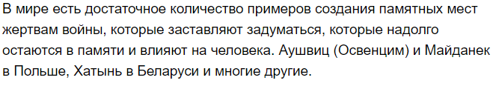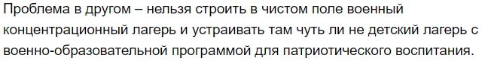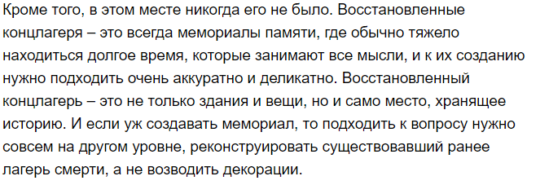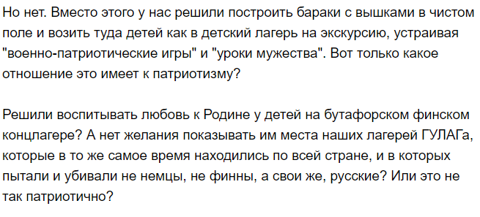
приложение 2.2
https://varlamov.ru/4096409.html
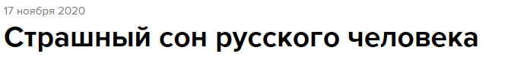
приложение 2.3
https://varlamov.ru/4080284.html
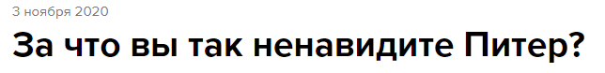
приложение 2.4
https://varlamov.ru/4094410.html
Приложение 2.5
https://varlamov.ru/4250038.html
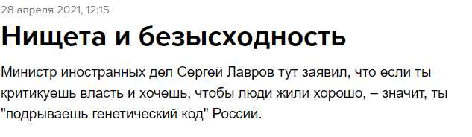
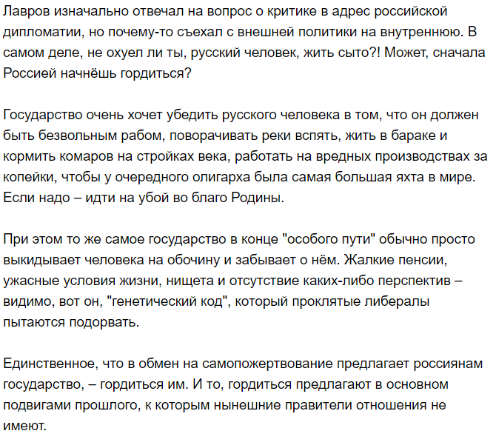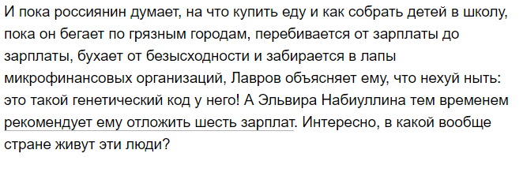
Приложение 2.6. Другие просмотренные посты:
1. https://varlamov.ru/4048359.html - СССР хороший, а вас посадят как нацистов - 8 октября 2020
2. https://varlamov.ru/4050300.html - Модульная Россия - 9 октября 2020
3. https://varlamov.ru/4059588.html - Власти Кирова считают жителей мусором
- 17 октября 2020
4. https://varlamov.ru/4068248.html - Внимание: продолжаем реанимировать русскую историю! - 25 октября 2020
5. https://varlamov.ru/4076563.html - Куда идут ваши налоги? - 31 октября 2020
6. https://varlamov.ru/4088036.html - Почему в России всюду омерзительные детские площадки? - 9 ноября 2020
7. https://varlamov.ru/4087334.html - Что роднит нас с африканскими племенами - 9 ноября 2020
8. https://varlamov.ru/4089575.html - Нет дома – нет человека! - 10 ноября 2020
9. https://varlamov.ru/4090422.html - Порадуемся за сирийских детей! - 12 ноября 2020
10. https://varlamov.ru/4093756.html - Для детской площадки место найдётся всегда! - 14 ноября 2020
11. https://varlamov.ru/4095023.html - Осторожно, шлюхи заселяются! - 16 ноября 2020
12. https://varlamov.ru/4113422.html - Уютная городская среда по версии депутата - 4 декабря 2020
13. https://varlamov.ru/4152149.html - Русский человек должен страдать - 9 января 2021
14. https://varlamov.ru/4255003.html - Максимальная концентрация заботы о народе - 5 мая 2021
15. https://varlamov.ru/4255478.html - Белый и пушистый Сталин – лучший подарок к 9 мая! - 5 мая 2021
16. https://varlamov.ru/4256459.html - Оставьте людям право убивать! - 7 мая 2021
Приложение 3. Другие просмотренные видеоблоги
1. https://www.youtube.com/watch?v=mcm9yInd9bE - Русский характер, 3 черты – 20.03.2019
2. https://www.youtube.com/watch?v=4VawOxGK9QE - Русь – совесть человечества: русский дух, русский характер, русская щедрость. – 15.11.2018
3. https://www.youtube.com/watch?v=-ma9RQ8vWBk - Советская логика ( Countryballs ) – 30.10.2018
4. https://www.youtube.com/watch?v=L9ilKIv8f54 - Спасибо за Победу ( Countryballs ) – 08.05.2019
5. https://www.youtube.com/watch?v=602k5_r9ZCs - Павлов-Андреевич – из телевизора в акционизм / вДудь – 23.04.2021
6. https://www.youtube.com/watch?v=a1sPKT0OOOg - Бортич – протесты и рок-н-ролл / вДудь – 18.02.2021
7. https://www.youtube.com/watch?v=jjz7bxwsn6E - Смирняга – как пересобрать карьеру в юморе / вДудь – 16.12.2020
8. https://www.youtube.com/watch?v=91yZNamfN1I - Антон Долин – стыдные вопросы про кино / вДудь – 02.12.2020
9. https://www.youtube.com/watch?v=QDHYQ9Nd-GU - Марков – как живет русская провинция / вДудь – 18.11.2020
10. https://www.youtube.com/watch?v=SgV0-0puqWM - Монеточка – новая жизнь, новый дом, новый альбом / вДудь – 20.10.2020
11. https://www.youtube.com/watch?v=vps43rXgaZc - Навальные – интервью после отравления / The Navalniys Post-poisoning (English subs) – 06.10.2020
12. https://www.youtube.com/watch?v=skFNJ3tB67M - Козырев – любить страну и ненавидеть государство / вДудь – 14.08.2020
13. https://www.youtube.com/watch?v=PWt27h_scaY - Лошак – как оставаться журналистом в 2020 году / вДудь – 14.07.2020
14. https://www.youtube.com/watch?v=IkgsUuFmqsQ - Деревянко – депрессия, Венесуэла, фрилав / вДудь – 20.05.2020
15. https://www.youtube.com/watch?v=Uzu9clzaLvg - Лапенко – новая звезда русского интернета / вДудь – 03.03.2020
16. https://www.youtube.com/watch?v=aiOcgApMVcY - Андрей Колесников — летописец Путина / вДудь – 18.02.2020
17. https://www.youtube.com/watch?v=x-N2PmMGfnI - Щербаков - спецназ, панк-рок, любовь (English subs) – 29.01.2020
18. https://www.youtube.com/watch?v=WjqBS5TI2YE - «Порнофильмы» - песни о сегодняшней России / вДудь – 15.10.2019
19. https://www.youtube.com/watch?v=Bj7q5VAf8-w - Гуриев - пенсионная реформа, демедведизация, доллар / вДудь – 01.10.2019
20. https://www.youtube.com/watch?v=8Z_IxW8UZfc - Реутов ТВ: понять Россию через юмор / вДудь – 26.09.2019
21. https://www.youtube.com/watch?v=Ppu9wh2AABE - Алексей Иванов - о сытой Москве и небесном Челябинске (Eng subs) – 22.03.2019
22. https://www.youtube.com/watch?v=kiu2CSB1JMw - Идов - чекисты, Монеточка, застой (English subs) – 26.04.2019
23. https://www.youtube.com/watch?v=6cjcgu865ok - Михалков - власть, гимн, BadComedian (English subs) – 28.11.2018
24. https://www.youtube.com/watch?v=6oGpWlfYtRM - Олег Табаков: как он воспитывал свободных людей / вДудь – 21.11.2018
25. https://www.youtube.com/watch?v=7tKb5u52nSE - Нагиев - пенсии, стих в Кремле (English subs) – 18.09.2018

Приложение 4. Исходные данные опроса в 2.2.1.2
